

四届九次常务理事会报告

各位常务理事、各位理事：
2014年上半年已经过去，现将半年来的行业情况及2014年下半年的主要工作安排报告如下，请审议。
一、上半年行业经营情况
2014年是全面贯彻落实党的十八届三中全会精神的第一年，作为全面深化改革的重点，经济体制改革成为今年政府经济工作的重要任务。在此背景下，今年上半年以来，中国经济增速减慢，提质增效、结构优化成为经济发展的主基调。伴随这轮以发挥市场作用为导向的经济结构调整，拍卖行业也出现了业务的调整。今年1-6月份，拍卖成交总额与去年同期相比略有降幅，累计成交2388.1亿元，比上年同期减少4.8%；拍卖成交场次25252场，比去年同期减少1145场。佣金方面，全行业1-6月份主营业务收入35.5亿元，较去年同期减少9.9%，营业税和企业所得税共计缴纳4.03亿元。
同时，拍卖业务的市场化调整趋势也日益明显。一方面，股权债权、无形资产、机动车、文物艺术品等成交额均有不同程度的涨幅。其中，股权债权上半年累计成交114.1亿元，比去年同期增长76.6%，预示着新一轮资产处置潮或已开始；无形资产类拍卖成交152.9亿元，同比增幅57.5%，一些类似“中国—亚欧博览会冠名权拍卖”的新开发项目表现抢眼；机动车业务成交35.7亿元，同比增长44%，其中各地政府委托的公车拍卖业务最为活跃，对成交额的贡献率为32%；文物艺术品拍卖成交126.49亿，同比微增1.63%，调整势头基本稳定。而另一方面，房地产和土地使用权拍卖业务在全国固定资产投资收缩的形势下出现了成交困难。截至6月末房地产拍卖成交额752.4亿元，同比下降2.4%；土地使用权业务成交1081.3亿元，同比下滑14.2%。
上半年以来，行业规模基本稳定。截至6月末，全国拍卖企业数量达到6329家，拍卖企业从业人员总数59882人。此外，随着今年5月，青海省拍卖行业协会正式成立，拍卖行业协会组织已实现了大陆31个省（区、市）的全覆盖。
二、上半年工作情况
（一）针对重点政策问题加大协调工作力度
根据去年年底理事会部署，“抓住简政放权、发挥市场作用以及司法公正等三中全会关键词”，“力促行业相关政策公平合理”。2014年以来，协会针对司法拍卖等重点政策问题加大了协调工作力度。
司法拍卖政策方面，今年2月，在去年全面开展司法拍卖调研工作的基础上，协会推动商务部主持召开了最高法院应用法学研究所和人民大学法学院共同完成的《司法拍卖制度现状问题及政策建议》课题的结项审定会。经过努力，审定会邀请到著名法学家江平教授、王保树教授、应松年教授，以及来自法院、商务、拍卖和立法机构的7位专家组成了高规格的课题成果审定组。十余位来自最高院和各省高院的资深法官列席了审定会。会上，课题组报告了研究成果，认为，在网络拍卖已经不是技术难题的情况下，应当进一步探索现场拍卖和网络拍卖的结合、分工和配合，避免简单地用一种模式否定另一种模式；认为从将来法院的发展和改革角度来看，法院应坚持最高院现行的委托拍卖的做法，逐渐退出直接拍卖的领域和市场经济交易领域，更好地发挥市场调节作用。江平等审定专家对课题成果给予了一致肯定，并在会上进一步明确提出，司法拍卖应坚持裁执分离的基本原则，坚持以专业拍卖为受托主体，在同一适用法律的基础上兼容不同模式的并存。会后，经协会推动，商务部正式致函最高人民法院，转发了此项课题成果。课题结项审定会后，今年5月，中拍协又组织国内有关法律专家和广东、上海、广西、山东、北京等地方协会和企业代表十余人，分两次赴最高人民法院参加关于司法拍卖政策的座谈会，代表行业向最高法院介绍了拍卖行业承担司法拍卖任务的多方面优势，并就司法拍卖政策的取向问题表达了行业的合理诉求，得到了与会最高法院执行、行装等有关部门的肯定。
公共资源政策方面，协调工作也全面启动。今年6月初，国家发改委就《关于建立与整合全国统一公共资源交易平台方案》公开征求意见，中拍协意识到此事对公共资源交易政策的今后走向意义重大。针对这一情况，协会一方面立即组织广东、上海、福建、北京等各省市拍卖协会和全国骨干拍卖企业积极在网上建言献策，进行意见和建议的反馈；另一方面，又专门与国家发改委相关司局面对面沟通汇报，代表行业提出应将拍卖作为建设统一平台主要的交易方式。并指出，在国有土地使用权出让、矿业权转让、国有产权交易等领域，拍卖是最科学的交易制度选择；与此同时，为加大政策协调力度，协会还专门促请商务部作为行业主管部门向发改委提出正式意见和建议，力主拍卖的主导地位。经过努力，目前，我们的意见受到了国家发改委的重视，拍卖作为竞争性交易方式之一，有望被纳入之后的正式方案。
此外，今年上半年以来，中拍协还持续关注《著作权法》、《文物保护法》修订、“营改增”税收政策等问题，积极运作，反映呼声，得到国务院法制办、国税总局等部门的重视；继去年完成《英国瑕疵担保责任报告》之后，今年上半年法国的报告已顺利完成，美国等其他国家的调研也基本结束，持续两年的瑕疵不担保国际调研课题有望年内完成，这些工作将为《拍卖法》瑕疵不担保责任的进一步论证工作提供坚实基础。
在争取政策的同时，今年以来协会还重点整合拍卖行业两会代表委员资源，开辟了争取行业政策的新渠道。1月7日，拍卖行业首次“两会代表委员座谈会”在京召开。会后，在协会组织下，全国两会期间，各地两会代表委员纷纷关注行业发展，就司法拍卖政策、网络拍卖立法、公车拍卖等问题提出了一系列提案议案，有的还得到了媒体关注，收到了很好的社会效果。
（二）持续推进行业网络拍卖技术应用
今年以来，为推进行业网络技术应用，提高行业管理和服务水平，协会从三方面进行了努力。
一是，针对网络拍卖中存在的法律问题及时研究并推出《关于网络拍卖若干问题的法律指导意见》，对网络拍卖技术应用中问题集中的拍卖公告刊登、优先权的处理方式、以及专业技术人员辅助拍卖师完成网络拍卖操作等问题做出了明确解析，规范了拍卖企业和拍卖师在网络拍卖中的具体操作行为，有效指导了当前网络拍卖实务。
二是，加强网络拍卖的应用培训。今年以来，继续启动网络拍卖平台培训计划，先后在福建、云南、辽宁等地组织网络拍卖平台的培训，进一步扩大人才培养范围，全国经培训，掌握网络拍卖操作技能的人员已达到3000人。
三是，通过中拍协网络拍卖平台三期开发，切实提升平台服务拍卖会的功能。今年年初，在对各地协会和企业的大规模需求调研基础上，中拍协启动了平台三期升级。此次升级主要针对反映较多的拍卖师主持、竞价记录员操作和竞买人参拍等功能，同时对系统界面进行了更加清晰和人性化的设计。目前，三期开发工作已顺利完成，各项测试正在进行，有望在8月下旬投入使用。
总的来看，经过持续努力，近年来行业推广网络拍卖技术的“正效应”正不断呈现。中拍协、上海、广西、四川等各网络拍卖平台在2014年上半年都有不俗的表现。仅就中拍网平台统计，从平台上线到截止今年6月末，中拍协网络拍卖平台已召开拍卖会9000余场次，累计成交额130多亿元。特别是今年上半年，一些有社会影响力的大型拍卖会时有出现，例如：山东企业成功在网上组织了超过500个竞买人的大型公车拍卖会，成交率超过95%；黑龙江企业的粮食专场拍卖会，吸引了大批竞买人参与，成交额近1.2亿；浙江嘉兴拍卖企业成功组织网上排污权拍卖；平台与人保财险合作项目中，河北、吉林、广东等地企业承办的事故车辆拍卖也在平台上如火如荼开展起来。这些拍卖活动不仅得到了政府部门的认可，也受到了社会的一致好评。
（三）动员骨干力量共同参与行业宣传
为做好行业宣传工作，今年5月中旬，拍卖行业年度宣传工作会议在南昌召开。此次会议，对2014年宣传周等重点行业宣传工作做了部署；首次推出拍卖行业年度舆情报告，科学分析和梳理了行业目前及今后一个时期可能出现的社会舆情重点；首次评选颁发了10家拍卖企业和3家地方协会宣传工作优秀奖。会上，获奖单位交流经验、相互鼓励，媒体出谋划策，形成了骨干力量共同参与、行业宣传工作科学性不断强化的良好氛围。
由于有这些基础，会后不久，当5月23日，中央电视台焦点访谈节目以“拍假与假拍”为题，报道广州两家展览公司虚假鉴定骗取服务费，对拍卖行业声誉造成了很大影响时，行业上下共同参与，基本实现了危机处理的主动、专业。事件发生后，中拍协紧急商议，第二天即对外发出声明，澄清报道涉及的企业并非拍卖公司，强调中国拍卖行业坚决反对假拍卖公司扰乱市场的行为，呼吁监管部门加强整治这些违法违规行为；在之后一个月中，我们又陆续组织中央人民广播电台、北京广播电台、《参考消息》、东方网、京华时报、中国文化报、北京商报等主流新闻媒体跟进报道，持续为拍卖行业“正名”；上海、广东等省市协会也积极响应在当地发声澄清；一些骨干企业和从业人员则纷纷通过微博、微信转载协会声明、相关报道，在社会上掀起了一股支持拍卖行业的正能量，充分体现出了行业团结的力量，顺利地化解了此次舆情危机。
（四）制定行业规范加强行业自律
根据四届四次理事会“行业自律工作有实质性进展”的工作部署，今年以来，协会重点加强了以下几方面自律工作。
一是，从强化拍卖师职业道德，促进行业发展，维护行业信誉入手，广泛听取业界及业外专家的意见，起草了《拍卖师职业道德规范》。此次会上，《拍卖师执业道德规范（审议稿）》将正式上会，请各位常务理事审议。
二是，从维护新兴市场发展，争取市场信任出发，着手制定《机动车拍卖企业自律公约》。我们希望通过制定具有约束力和可执行性的公约，号召车委会委员及全体开展机动车拍卖业务的企业，规范自身行为，共同维护新兴机动车拍卖市场的良好发展势头。此次会上， 这一公约也将提交审议。
三是，从细化业务流程出发，起草制定文物艺术品拍卖的具体业务规范。今年上半年，艺委会在文化部等政府部门的支持下，组织起草了《文物艺术品拍卖从业人员职业守则》、《文物艺术品拍卖标的审件指导意见》、《文物艺术品拍卖标的信息说明指导意见》、《文物艺术品拍卖标的保存管理指导意见》等四项规范性文件，预计在今年9月正式发布。至此文物艺术品拍卖标准化管理体系基本完备。
（五）各项标准化工作有序展开
在标准化达标评定方面，上半年，为解决拍卖企业参与入围的需要，中拍协根据四届四次理事会决议，开展了2014年拍卖企业资质等级补充评估工作。此次工作严格按照《拍卖企业等级评估暂行办法》（中拍协[2012]35号）及《拍卖企业等级评估补充规定》（中拍协[2014]2号）的要求进行。有367家企业报送参评资料，经初评、核查、公示，拟授予141家企业A级资质、16家企业AA级资质。
上半年，中拍协还启动了首次《机动车拍卖规程》的达标评定工作。目前，已申请参加机动车拍卖达标活动的企业有157家，预计在8月底完成首批达标企业评审、公示等工作。此前，车委会根据规程，研究制定了66项标准化达标项目指标，作为启动机动车拍卖企业达标活动的主要依据。
标准制定方面，上半年，备受行业内外关注的《网络拍卖规程》国家标准已完成了网上向社会征求意见和标准技术性审查，很快将进入报批程序；行业标准《鲜切花拍卖产品质量等级通则》的4个标准文件报批稿已通过商务部标准管理部门和国家标准委技术审查部审查，预计8月份将由商务部正式公告发布。
（六）国际交流合作取得新突破
为强化国际交流合作，促进国内企业水平的提升，今年以来，协会着力加强了国际交流与合作平台的搭建工作。
今年3月，由中拍协与Artnet联合主办的“中国艺术市场现实与未来国际论坛”在纽约成功举办。这是中国拍卖业首次以团体姿态集体亮相国际艺术市场，受到了驻外机构、国家文化部及纽约艺术市场人士的高度评价。论坛围绕新兴经济体下的中国艺术市场、国际视野下中国拍卖市场等四个话题展开，首次集中向国外介绍了中国文物艺术品市场发展的现状，有效促进了东西方艺术市场的相互了解与融合，也为今后中外拍卖市场的共同发展打下了合作与共识的基础。
纽约论坛期间，针对国际拍卖业务发展中的不对等、不协调，中拍协还发出推进全球拍卖市场融合，建立国际拍卖联盟的倡议，得到了法国拍卖工会、美国国家拍卖师协会领导的积极响应。此后，三方就国际联盟的章程等诸多事项展开了进一步讨论。7月上旬，中拍协代表团又受邀参加美国拍卖年会，作为联盟发起国，与参会的各国拍卖协会代表就有关细节问题深入交换了意见。现在，国际拍卖联盟的建立已进入实质性阶段。
除此之外，今年以来，中拍协还继续通过学术互访、数据信息合作、交易资源对接等多种方式，促进拍卖企业的国际合作，与Artnet合作的全球中国文物艺术品拍卖市场统计年报（第2期）目前正在编制中，有望近期发布。
三、下半年行业重点工作
2014年已经过半，从前7个月的情况看，拍卖业正面临传统司法拍卖业务持续下降、房地产拍卖业务低迷下滑，同时机动车业务快速起飞、股权债券等业务新一轮增长的业务调整变局。新的业务转型、新的政策变动，给行业发展既造成了当下的困难，又带来了新的机遇。上半年以来，中央以全面深化改革为导向，陆续出台了理顺政府和市场关系的一系列文件，不仅涉及企业工商登记、小微企业税收减免等具体政策，更有涉及促进市场公平竞争、推进公务用车制度等全面改革、整合公共资源交易平台等宏观政策。因此，面对困难，全行业更要抓住机遇，进一步转变思想观念，内抓自强，外争公平，结合行业实际，团结进取，扎实做好全年相关工作。
（一）落实好政策协调重点工作
1、抓好公共资源交易平台整合的相关政策协调工作
一方面，要继续向发改委、商务部等相关部委呼吁、协调，就建立和整合全国统一的公共资源交易平台的政策问题，动员各方面力量，深入分析论证，力争在最终出台的方案中将拍卖列为统一平台的重要交易方式，争取参与国有土地使用权出让、矿业权转让、国有产权交易等平台重要交易规则的制定； 另一方面，要结合拍卖行业目前建立公共资源拍卖中心的实际情况，积极邀请发改委相关司局调研考察，争取成为全国统一的公共资源交易平台拍卖方面的试点，防止拍卖行业在整合过程中被边缘化。
2、继续推进司法拍卖政策、税收政策
以十八大以来出台相关改革政策为契机，继续关注和跟进司法拍卖政策的调整情况，通过加强中拍网络拍卖平台和各地公共资源拍卖中心建设，展示行业的竞争实力和比较优势，争取人民法院坚持和完善司法委托拍卖制度。
3月份完成了拍卖行业税收政策研究课题第二阶段—“营改增”问题研究，经多方征求意见及反复修改，该课题成果已得到国内多位知名税务专家的阅改与认可。7月下旬，商务部、国家税务总局对课题报告进行了初审，8月份将由中拍协组织完成课题结审。同时，将推动商务部、财政部、国家税务总局等相关部委积极沟通，利用“营改增”税收制度改革的有利时机，将拍卖行业增值税课题调研成果转化为有利于行业发展的具体税收政策，扭转“国税发（1999）40号”文件给行业税收造成的被动局面。
（二）举办好新业务拓展的重点服务和调研活动
机动车业务方面，为帮助企业尽快抓住已经到来的全国公车拍卖高潮和机动车市场大发展的机遇，要继续依托车委会做好机动车拍卖市场发展的引导工作。一是，8月份发布《机动车拍卖企业自律公约》，规范经营行为，共同维护行业经营秩序；二是，举行第二届全国机动车拍卖研讨会，引导机动车拍卖企业发挥传统拍卖优势，同时利用新技术规范探索、发展新业务模式；三是，完成评定并推出首批机动车拍卖标准化达标企业，树立业务标杆，强化机动车拍卖服务水平；四是在前期试推的基础上，正式整合推出包括成交价格、成交数量及变化趋势的月度交易车辆成交数据报告，满足企业对客户服务、拓展市场、宣传推广、调整经营等市场数据信息要求。
农产品业务方面，一方面，要重点组织好11月份台湾农产品拍卖市场调研活动。系统学习台湾地区在农产品流通、农业补贴、批发交易、结算以及物流等方面的先进经验，组织好农产品拍卖企业间的交流、学习。另一方面，将围绕试点企业农产品拍卖业务常规化，协助解决企业在业务操作过程中有关标准、场地、宣传、资金等方面的问题，推动政策协调，做好行业扶持。
此外， 文物艺术品业务方面，要启动《文物艺术品拍卖规程》行业标准的第二批达标评定工作，该项工作预计从今年8月份开始，2015年初完成。
（三）做好网络拍卖平台市场化运营工作，提升平台竞争力
在日新月异的互联网时代，要想使中拍协网络拍卖平台更好满足行业和社会发展的需要，有必要切实做好平台的市场化运营工作。为此，下半年，将在前期调研和征求各方意见的基础上，把建设全国性有竞争力的行业网络拍卖平台列入重点工作内容。一方面，以平台三期上线为契机，提升平台技术实力；另一方面，通过市场化经营，放活机制，引入合作伙伴，及时跟进提高平台服务能力；此外，要以人保理赔车辆拍卖项目及公车拍卖等重要活动为切入点，重点加大市场的拓展工作，提高平台的认知度与社会影响力。
（四）做好拍卖向社会大众的普及工作
通过这次参加美国拍卖师年会，给我们留下的最深刻印象就是拍卖在美国的普及和影响，可以说是广为大众所熟知和接受，这一点与我们形成极大反差，这也是决定我国拍卖业能否在未来可持续发展的决定性因素。因此，做好拍卖向社会大众的普及工作应成为每一个拍卖人自觉的义务，每一个拍卖人都应该承担起利用各种机会进行宣传拍卖、普及拍卖知识的责任。下半年，各级协会、各个拍卖公司还应结合多种多样的活动做好拍卖的普及工作。在可能的情况下，协会将把社会涉及面比较广的《不动产拍卖规程》的前期宣贯工作纳入工作计划。
在前三届活动的基础上，今年9月，全国拍卖行业将继续联动，以普及拍卖知识、增进社会了解为宗旨，组织2014年全国拍卖咨询服务周活动。今年咨询服务周的主题是“拍卖进社区”。活动期间，还将结合“文化市场法制宣传周”的要求，发布艺术品拍卖三项行业规范，同时对防范虚假鉴定、虚假拍卖等问题进行宣传普及。希望广大拍卖企业和从业人员在协会的组织下，积极参与，走进社区，开展各种拍卖知识巡回讲座、慈善义拍和趣味互动等活动，将此次“咨询服务周”打造成为行业上下共同参与的品牌宣传活动，扩大活动的社会影响。
（五）开展好其他重点活动
首先，继续组织好拍卖行业各级人大、政协代表委员座谈会，畅通拍卖行业争取政策新渠道。初步计划11月份，在年底各地两会召开之前，邀请并组织行业内外两会代表、委员召开调研座谈活动。邀请各地委员代表就行业关注的问题开展相关调研活动，共同探讨、总结行业发展中存在的问题和解决办法，并为2015年全国两会提案议案工作做好准备。希望在座的各省协会做好各地代表、委员的组织工作，共同开展好这项工作。
其次，在此次会议审议“拍卖基金章程”的基础上，下半年要尽快完成前期准备工作，并适时组织一场大型公益拍卖活动，在行业内外筹集资金，作为基金的首笔注入资金。希望各位理事和各地协会能积极支持，共同参与这项造福行业发展的公益事业。
总之，2014年已经过半，十八届三中全会为拍卖业的发展创造了有利的外部环境，希望全行业精诚团结，转变观念，抓住机遇，求真务实，开拓市场，争取下半年各项工作取得更好成绩。

中国拍卖行业协会
四届九次常务理事会会议纪要

中拍协四届九次常务理事会于2014年8月6日在宁夏银川市召开，会议应到70人，实到67人，3人请事假，符合《章程》规定的法定人数。会议由苗华甫、马巧嘏副会长分别主持。
会议首先听取了李卫东秘书长所作的《工作报告》；听取并审议了协会秘书处《2014年拍卖企业等级补充评估工作汇报》、关于制定《拍卖师职业道德规范（审议稿）》的说明、关于制定《中国机动车拍卖企业自律公约（审议稿）》的说明、《关于增补和调整中拍协四届理事会理事单位的方案》、关于制定《拍卖基金管理办法（审议稿）》的说明及关于发展新会员的报告。
李卫东秘书长在《工作报告》中总结了2014年上半年行业工作情况。2014年上半年，国内经济增速减缓，提质增效、结构优化成为经济发展的主基调。伴随经济结构调整，拍卖行业也呈现出新的业务变化。1-6月份，全国拍卖成交总额2388.1亿元，比上年同期减少4.8%，拍卖成交场次25252场，同比减少1145场。佣金方面，1-6月份主营业务收入35.5亿元，同比减少9.9%，营业税和企业所得税共计缴纳4.03亿元。上半年以来，行业规模基本稳定。截止6月末，全国拍卖企业数量达到6329家，拍卖从业人员总数约5.9万余人。此外，随着今年5月，青海省拍卖行业协会正式成立，协会组织已实现了大陆31个省（区、市）的全覆盖。
报告将上半年工作总结为六个方面：一是针对重点政策问题加大协调工作力度；二是持续推广行业网络拍卖技术应用；三是动员骨干力量共同参与行业宣传；四是制定行业规范加强行业自律；五是有序开展各项标准化工作；六是推进国际交流合作取得新突破。
关于下半年行业重点工作任务，李卫东秘书长提出，目前，全行业正面临传统司法拍卖业务持续下降、房地产拍卖业务低迷下滑，同时机动车拍卖业务快速起飞、股权债权等业务新一轮增长的业务调整变局。新的业务转型、政策变动，给行业发展既造成了当下的困难，又带来了新的机遇。面对困难，全行业要抓住机遇，进一步转变思想观念，内抓自强，外争公平，结合行业实际，团结进取，扎实做好拍卖政策协调、新业务拓展及调研、网络拍卖平台运作、拍卖普及宣传和两会代表座谈、拍卖基金建设等各项工作。李卫东秘书长强调，十八届三中全会为拍卖业的发展创造了有利的外部环境，希望全行业精诚团结，求真务实，开拓市场，争取各项工作取得更好成绩。
常务理事们在听取《工作报告》和各项说明后，认真进行了审议和讨论。与会代表对《工作报告》和协会秘书处上半年的工作给予了充分肯定。大家认为，上半年来，面对各地司法委托拍卖新情况、公共资源交易中心新政策，中拍协能够积极应对困难，主动出击，展开多项政策调研及新业务拓展服务工作，给了各地方协会和企业有力支持。
对《工作报告》中提出的下半年各项重点工作，常务理事们表示赞同。认为要重点关注公共资源交易平台整合问题，下大力气做好与发改委等相关部门的协调工作；同时，要在做好政策调研和征求意见的基础上，继续抓好网络拍卖平台运营、新业务拓展及拍卖普及等相关工作。
会上，常务理事们还交流了各地企业发展的情况。浙江代表介绍了本地民间资产拍卖逆势增长，打造企业微信平台的体会；河南代表提出了下半年将公车拍卖作为新业务增长点重点关注的建议；云南代表介绍了花卉拍卖面对网络冲击积极推出在线拍卖的努力。面对困难，充满信心，“外争公平、内抓自强”成为了常务理事们共同的选择和心声。
对此次拍卖企业补充等级评估工作的组织实施、程序制定、举报处理等方面，常务理事们都给予了积极评价。同时，也有常务理事提出，应加快制定“退出机制”具体措施，增设“企业信用”单项及权重分数。此外，大家还就拍卖师职业道德规范、机动车自律公约、增设理事单位等议题进行了热烈讨论。
与会常务理事以举手表决的方式逐一通过了《四届九次常务理事会报告》、《2014年拍卖企业等级补充评估工作汇报》、《拍卖师职业道德规范》、《中国机动车拍卖企业自律公约》《关于增补和调整中拍协四届理事会单位的方案》、《拍卖基金管理办法》及“关于发展新会员的报告”。
张延华会长作会议总结。她表示，当前拍卖行业面临的情况，实际上和整个国家、民族的命运息息相关。面对未来的社会环境，行业要高瞻远瞩，共同谋划长远。为此，协会工作要进一步明确指导思想，努力整合全行业、全社会的资源，为行业发展做出更大贡献。她说，我们要 “高处站、平处坐、宽处行”，有战略的思考和眼光。两年前，我们想到并立即开展了国家标准《网络拍卖规程》的立项和操作，目前已经进入报批阶段，很快就能颁布实施，占领了先机。现在，还要继续针对各地公共资源拍卖平台建设情况，及早制定和推出公共资源拍卖平台的标准，占据这个领域的空中制高点，确立行业在这轮公共资源交易中心整合中的优势。
谈到近年来行业政策环境的变化，她说，近几年的司法拍卖政策磕磕绊绊到今天，说明中国的改革、中国的市场化进程是多么艰难。在这个过程当中，我们需要 “外争公平，内抓自强”。常务理事是行业的中坚骨干，为此，她勉励大家：要把行业的事情当作自己的事情，因为没有行业就没有企业的出路。我们的使命就是团结大家，整合行业的资源和社会的智力资源为我们行业的发展做贡献。
最后，她也谈到，目前协会秘书处新老交替基本完成。年轻人正在成长，当然，其经验、学识甚至作风也可能存在一些问题，因此，请大家继续监督、帮助秘书处的工作，共同促进行业发展。

2014年全国拍卖行业协会联席会会议纪要

8月7日，2014年全国拍卖行业协会联席会议在宁夏回族自治区银川市召开。中拍协、全国30个省（自治区、直辖市）拍卖行业协会，以及宁夏部分企业代表等50余人参加了此次会议。会议由中拍协马巧嘏副会长主持。现将有关情况纪要如下:
一、各地方协会交流各地公共资源拍卖中心建设与运营经验
广东拍协介绍，针对淘宝模式的冲击，广东协会紧紧抓住淘宝模式缺乏事前事后的拍卖专业服务、增加司法拍卖成本、滋生法官腐败的软肋，积极与省高院沟通，获得了高院认同。同时，也介绍了他们积极向省政府汇报公共资源拍卖中心的建设成果与优势，在政府着手建设省公共资源交易中心过程中，争取到了行业公共资源拍卖中心与之全面对接的机会。
湖南拍协介绍了由协会牵头，企业出资，建立协会控股的股份制公共资源拍卖中心的情况。经过一年的试运营，湖南省公共资源拍卖中心规范运营，并出台了一系列操作规程，获得了省高院的承认，得到本省各地市州法院支持，扭转了司法委托拍卖由产交所垄断的局面。
吉林拍协、北京拍协、四川拍协、重庆拍协和上海拍协逐一介绍了本地区公共资源拍卖中心建设与运营的经验与做法。
李卫东秘书长重点介绍了当前发改委起草的《关于整合建立统一规范的公共资源交易平台的方案（征求意见稿）》的主要内容。他提到，中拍协与国家发改委密切沟通，协调公共资源交易平台整合政策。在发改委前三次征求意见的过程中，中拍协主动参与，积极发出行业的诉求与呼声。从结果看，目前在征求意见第三稿中，已基本将行业的要求反映在方案当中，具有重要的宏观指导意义，为拍卖业在政府公共资源交易平台整合中争取了优势，但仍需各省协会、骨干企业与中拍协共同努力、持续跟进、搞好各地公共资源拍卖中心的建设与运营工作。
二、听取中拍协秘书处关于网络拍卖平台建设情况的汇报
网络服务部刘燕副主任就中拍协网络拍卖平台建设及当前网络拍卖的发展形势做了发言。发言谈到网络拍卖平台技术升级速度要尽快提升，创新能力要不断提高；各地公共资源拍卖中心间应加强沟通学习；要形成行业拍卖公告的统一发布；要加快公共资源拍卖中心建设与运营的标准化建设和网络拍卖理论研究；要强化专业培训和开展广泛宣传等多方面内容。重点强调企业应当坚持“网络与现场同步”的拍卖专业优势，全力做好网络拍卖的推广工作。
三、听取专家关于《互联网思维与传统企业互联网转型》的专题讲座
专家从互联网带来购买方式、信息传播方式的深远影响切入，启发大家在互联网时代大数据背景下，如何以跨界思维、用户思维、痛点思维、口碑思维和病毒思维等六大互联网思维来影响或改变拍卖业的传统营销方式。与会人员深受启发，一致表示讲座让人耳目一新，受益良多，希望今后多举办类似高质量的讲座。
此外，会议还确定明年全国拍卖行业协会联席会议在重庆召开。
张延华会长做了总结发言。她指出，当前全行业协会组织建设进入了新时期，协会的作用越来越重要。到今年为止，大陆31个省（自治区、直辖市）全部建立了地方拍卖协会，协会组织更加健全。行业发展除去大环境和企业自身努力外，协会组织这个中间环节越来越重要。近20年来的实践表明，行业的发展更加依赖于协会的发展。总体上，各协会在行业发展中发挥了重要作用，但也有个别地方协会没有担负起应有的职责。在全国上下狠抓“反腐倡廉”的大形势下，各协会应当保持清醒头脑，提高认识，干干净净做事，也应当照照镜子、洗洗澡，实现自我净化和能力提升。今明年，在国家整合统一公共资源交易平台的关键时期，很多协会还要面临换届，希望大家团结一心，做好交接，实现平稳过度，把主要精力放在研究下一步行业怎么发展上，不能辜负企业对我们的期望。最后，张会长号召全行业同心同德，克服困难，她坚信行业的前景一定是美好和光明的。

关于拍卖保证金问题的指导意见
（征求意见稿）

为规范拍卖保证金收取行为，中国拍卖行业协会法律咨询委员根据中华人民共和国合同法、担保法、拍卖法等法律规定，对保证金有关问题提出以下指导意见：
一、本指导意见所称拍卖保证金（以下简称保证金），指拍卖人按照拍卖行业经营惯例，通过与竞买人约定，向竞买人收取的一定数额的财物。
二、拍卖人与竞买人之间的保证金协议包括：
（一）竞买协议中的保证金条款；
（二）单独订立的保证金协议；
（三）竞买人认可的拍卖公司拍卖规则中的保证金条款；（四）其他拍卖文件中所载经竞买人同意的保证金条款。
三、保证金协议一般包括以下内容：
（一）保证金交纳的时间、地点、数额；
（二）保证金的性质、用途；
（三）保证金的返还；
（四）其他事项。
四、保证金协议应当采用书面形式；可以在拍卖前订立，也可以在拍卖过程中订立。
五、当事人可以采用下列方式对保证金的性质、用途作明确具体约定：
（一）佣金保证金。即保证拍卖成交后的佣金支付，买受人不支付佣金，或者再次拍卖，买受人不支付佣金的，保证金抵作佣金。
（二）价款保证金。即保证拍卖成交后价款的支付，买受人不支付价款的，保证金抵作价款；
（三）违约金性质的保证金。即违反合同约定，不参与竞买，不支付佣金、成交价款，或者竞买人恶意串通导致拍卖无效的，保证金作为违约金。
（四）定金性质的履约保证金。即竞买人或者买受人履行合同义务的，保证金抵作价款或者收回；不履行合同义务的，无权要求返还保证金。拍卖人不履行合同义务，应当双倍返还保证金。
当事人约定的保证金，可以是前款中的一项，也可以是多项，约定二项以上的，应当明确保证的先后顺序。前款第三项与第四项保证金不得同时约定。
六、竞买协议中约定，竞买成功后竞买保证金转为履约保证金的，可以依照前条规定对履约保证金的性质、用途作明确具体约定。
七、收取竞买保证金，应当遵循公平、公正和诚实信用原则。
保证金协议应当明确保证金的收取比例和数额，该比例和数额可以根据拍卖标的评估价、市场价、预估成交价、委托人指示价等确定。约定违约性质或者定金性质保证金的，不得违反合同法、担保法关于违约金、定金的规定。
八、委托人未书面委托拍卖人收取价款保证金的，买受人违约时，保证金不当然作为成交价款归委托人所有。
九、一次拍卖同一委托人多件拍品或者不同委托人的多件拍卖品的，可以分别对保证金担保的主体，保证金的性质、用途等作明确约定。
十、竞买未成交的，价款保证金、佣金保证金应当在拍卖会结束后，按照约定的时间返还竞买人；没有约定保证金返还时间的，应当在拍卖会结束后的三十日内返还。
拍卖人与竞买人可以约定保证金在拍卖人账户期间的利息计算及归属。
保证金在拍卖人掌控期间不得挪作他用。
十一、拍卖人和竞买人可以约定解决保证金争议的仲裁地或者管辖法院。

中拍协两项措施保障全国公车拍卖

8月25日，中国拍卖行业协会在京发布《中国机动车拍卖企业自律公约》和《关于做好全国公车拍卖业务的指导意见》。在近期公车改革备受瞩目，各地公车拍卖进入快车道的背景下，这两个文件的推出可谓恰逢其时。
中国拍卖行业协会会长张延华表示：此次机动车拍卖业务领域的两个专业性文件的推出，旨在加强我国机动车拍卖市场的自律建设，维护促进机动车拍卖市场健康发展，同时也是为当前各地陆续推开的公车拍卖活动提供专业的业务指导。
此前，经过连续三年超过20%的快速增长，国内机动车拍卖市场已进入稳步拓展的专业化发展阶段，今年上半年全国机动车拍卖成交额35.7亿，同比增长44.3%。机动车拍卖因其公开透明、快速、专业等优势，正日益成为政府、机构公车公开处置、市民汽车置换升级的首选方式。
首批32家企业签约中拍协机动车拍卖自律公约
截止29日，已有32家拍卖企业申请并成为首批签约成员单位。签约企业来自上海、北京、广东、山东、湖南、浙江、新疆等14个省份，涵盖了机动车拍卖市场发展势头较好的大部分区域。
根据《中国机动车拍卖企业自律公约》要求，各签约单位将被明令禁止围标、串通、出借拍卖资质等损害客户利益的行为，同时对如实披露拍卖车辆的信息、妥善保管受托拍卖车辆、买受人屡次违约情况的处理等也做了明确规定。
据悉，此次中标参与中央和国家机关公车拍卖的有关公司，均已申请签约该自律公约。
首个公车拍卖专业性指导意见
此次《关于做好全国公车拍卖业务的指导意见》（下称《指导意见》）系国内首个针对公车拍卖的专业性指导意见。此前，根据中央公车改革相关政策的要求，2014年下半年至2015年将成为全国公车处置的集中阶段。为引导拍卖企业保证质量、规范运作， 8月18日，商务部在新闻发布上会明确提出三项具体要求，表示将会同有关部门监督和引导拍卖企业在全国公车改革中发挥拍卖的“公开、公平、公正”作用。根据中央文件精神和商务部要求，中国拍卖行业协会快速行动，本着服务改革大局，承担社会历史责任的精神，推出了这一指导意见。
《指导意见》依据相关法律法规及《机动车拍卖规程》行业标准，同时结合公车拍卖的特点制定，特别从专业服务角度提出公车拍卖服务企业应提供包括沟通咨询、全面招商、服务、保管、拍后过户变更等在内的全面解决方案；要求提供网络、现场等多样竞买服务。对公众关注的标的情况、拍卖竞价过程、结果等的披露也做了明确规定。
《指导意见》透露，中国拍卖行业协会将协同有关部门共同建立公车拍卖业务指导小组，指导各地企业做好公车拍卖，同时接受社会举报，对违反自律公约的行为进行处理，情节严重和违法违规的，将向相关行政部门提出处罚建议。



文化部 工业和信息化部 财政部
关于大力支持小微文化企业发展的实施意见
文产发〔2014〕27号

各省、自治区、直辖市文化厅（局）、中小企业主管部门、财政厅（局），新疆生产建设兵团文化广播电视局、中小企业主管部门、财务局，各计划单列市文化局、中小企业主管部门、财政局：
近年来，我国小微文化企业迅猛发展，在活跃文化市场、激发产业活力、促进文化创新、增加社会就业、丰富文化供给、满足人民精神文化需求等方面发挥了积极作用，成为推动我国文化发展的重要力量。但小微文化企业在经营、成本、融资、人才、市场环境等方面仍面临许多困难。为深入贯彻落实党的十八届三中全会关于“支持各种形式小微文化企业发展”的要求，根据《国务院关于进一步支持小型微型企业健康发展的意见》（国发〔2012〕14号），结合当前发展实际，制定本意见。
一、高度重视小微文化企业发展
（一）支持小微文化企业发展，是全面深化改革战略部署的一项具体任务，是实现文化产业成为国民经济支柱性产业战略目标的重要举措和促进小微企业健康发展战略任务的重要组成部分。本意见支持的小微文化企业，是指演艺业、娱乐业、动漫业、游戏业、文化旅游业、艺术品业、工艺美术业、文化会展业、创意设计业、网络文化业、数字文化服务业等行业及从事非物质文化遗产生产性保护的企业中符合《中小企业划型标准规定》（工信部联企业〔2011〕300号）的小型和微型企业。要充分认识发展小微文化企业的重要意义，积极营造有利于提高小微文化企业创新能力、扩大发展规模、促进企业可持续发展的良好环境，进一步解放文化生产力，激发全社会文化创造活力。
二、增强创新发展能力
（二）培育企业发展优势。指导小微文化企业以满足人民多层次多样化文化需求为导向，以创意创新为驱动，走“专、精、特、新”和与大企业协作配套发展的道路，在开展特色经营、创新产品特色和服务、提升原创水平和科技含量等方面形成竞争优势。制定贯彻落实国家关于推进文化创意和设计服务与相关产业融合发展政策的配套措施，支持小微文化企业拓展与装备制造业、消费品工业、建筑业、信息业、旅游业、体育和特色农业等产业的融合发展空间。
（三）激发企业创新意识。鼓励小微文化企业把握传统文化与现代元素结合、文化与科技融合的发展趋势，催生新技术、新工艺、新产品、新服务。加快培育产权、版权、技术、信息等要素市场，为企业提升文化创意成果转化和市场化运用水平创造条件。加强文化品牌建设，促进小微文化企业向专业化、品牌化方向发展。加强知识产权保护法律法规、典型案例的宣传和培训，增强小微文化企业知识产权保护意识，提高知识产权保护和运用水平。
（四）提升经营管理水平。通过业务培训、树立典型、总结模式、推广经验等形式，帮助和引导小微文化企业建立与发展阶段和发展目标相适应的管理制度，创新管理手段，提高信息化管理水平，提升企业发展活力。鼓励小微文化企业运用电子商务、第三方支付平台等拓展经营领域，降低企业经营成本，提高资源使用效率。推动文化行业标准化建设，制定并推广一批文化产品、服务、管理等标准，支持小微文化企业提高管理水平。支持创业服务机构、管理咨询机构面向小微文化企业提供管理咨询服务。
三、打造良好发展环境
（五）优化文化市场环境。贯彻落实鼓励和引导民间资本进入文化领域的政策，鼓励社会资本投资、兴办小微文化企业。简化和减少文化市场行政审批事项，做好已取消和下放行政审批项目的落实工作。进一步完善文化市场行政审批信息公开制度，不断提高行政审批效率和查询、办理文化市场行政审批事项的便利程度。建立健全文化市场信用体系，完善失信惩戒和守信激励机制，引导小微文化企业诚实、自律、守信、互信经营。健全12318文化市场举报体系，畅通维权投诉渠道，严厉打击各种违法违规经营活动，切实保护小微文化企业合法权益。
（六）推进创业载体建设。引导现有文化产业园区、基地创新运营管理模式，提升服务小微文化企业发展的水平，将服务效果作为认定国家级文化产业示范园区、试验园区的一项重要条件。支持合理利用闲置厂房、场地和废弃工业设施等，将其改造建设成为具有较强创业辅导服务功能，运作规范、业绩突出的小微文化企业创业基地。对小微文化企业自发集聚形成的特色文化产业集群加强规范和引导，完善基础设施建设，提供相应配套服务，改善企业集聚发展环境。鼓励互联网创业平台、交易平台等新兴创业载体的发展，拓宽小微文化企业的互联网创业发展渠道。实施“成长型小微文化企业扶持计划”，培育一批具有发展潜力的小微文化企业和孵化效果显著的小微文化企业创业发展载体。
（七）加快人才培育步伐。将小微文化企业培训工作纳入“国家中小企业银河培训工程”扶持范围，加强对小微文化企业经营管理能力的培养。鼓励高等院校、职业院校、行业协会、小微文化企业创业载体和社会教育服务机构对小微文化企业经营者和创业者开展有针对性的知识教育和技能培训。推进网络课堂建设，创新人才培养模式，不断扩大小微文化企业培训工作覆盖范围。打破文化人才职称评定的体制壁垒，逐步建立面向社会文化艺术人才开放的职称评定制度。实施“文化产业创业创意人才扶持计划”，适应创业创意人才成果转化、市场推广的需要，运用市场化办法，体现普惠性原则，通过合适的平台，加大资金投入、提供展示机会、扩大品牌影响，促进创意成果转化和创业团队孵化。
（八）拓展企业营销途径。鼓励各类文化产业展会、中小企业展会、电子商务平台等面向小微文化企业提供有针对性的服务。政府部门组织企业参加境内外文化展览展销活动，在名额、费用等方面可向小微文化企业适当倾斜。培育一批服务小微文化企业的文化产品和服务经纪、代理机构。充分发挥驻外使领馆文化处（组）、海外中国文化中心等的作用，帮助小微文化企业了解和分析海外文化市场动态、建立和拓展海外营销网络。研究制定文化产品和服务出口的扶持措施，支持小微文化企业开拓国际文化市场。
（九）鼓励参与公共文化服务。鼓励小微文化企业根据政府向社会力量购买服务的相关规定参与公共文化服务，支持有条件的地区探索制定项目补贴、定向资助等具体措施。在政府采购过程中，各级文化行政部门对小微文化企业及小微文化企业份额达到30%的联合体有自主知识产权的投标产品和服务，可在价格扣除优惠政策规定范围内按较高标准执行。
四、健全金融服务体系
（十）创新金融服务方式。巩固和深化文化行政部门、中小企业主管部门与金融机构的合作，鼓励银行业金融机构加大对小微文化企业的信贷投放力度,开展小微文化企业财务咨询、项目对接、贷前辅导等服务,支持保险机构开发适合小微文化企业特点的保险险种，探索开展保证保险、信用保险等业务。引导金融机构不断提升小微文化企业金融服务的便捷化、规模化、个性化水平。鼓励各级政府搭建的中小融资担保平台为小微文化企业提供担保。实施“文化金融扶持计划”，提升面向小微文化企业的金融服务规模与水平。
（十一）拓宽企业融资渠道。大力推广小微文化企业集合债券、集合信托、短期融资券和行业集优债券等。支持小额贷款公司等机构为小微文化企业融资提供相关服务。鼓励符合条件的小微文化企业通过全国中小企业股份转让系统和区域性股权交易市场进行股权融资。积极引导各类型私募股权投资基金、创业投资企业投资小微文化企业。在清理整顿各类交易场所基础上，鼓励文化产权交易场所为小微文化企业发展提供服务。鼓励有条件的地方依托文化金融服务中心为小微文化企业提供中介服务。
五、完善财税支持政策
（十二）加大财政支持力度。充分发挥财政政策引导示范作用，着力改善小微文化企业发展环境，促进小微文化企业创业发展。加大中央财政文化产业发展专项资金支持力度，完善和落实项目补助、贷款贴息、保费补贴等措施，实现财政政策、产业政策与企业需求的有机衔接。支持小微文化企业在项目实施中更多运用金融资本、社会资本，符合条件的可通过“文化金融扶持计划”给予支持。各级财政部门要结合本地区实际，切实加强对小微文化企业发展的促进引导，鼓励有条件的地区制定和实施小微文化企业孵化培育专项计划，并探索建立小微文化企业融资风险补偿机制。

（十三）落实税费优惠政策。落实提高增值税和营业税起征点、暂免征收部分小微企业增值税和营业税、小型微利企业所得税减半征收，以及免征部分小微文化企业文化事业建设费、部分艺术品进口关税减免等各项已出台的税费优惠政策。按照有关规定有序推进动漫企业认定工作，落实支持动漫企业发展的相关税收优惠政策。研究完善有利于非物质文化遗产生产性保护企业发展的税收政策。结合营业税改征增值税改革试点，逐步将文化服务行业纳入“营改增”试点范围。
六、提高公共服务水平
（十四）构建公共服务网络。进一步完善文化产业投融资公共服务平台功能，不断丰富信息发布、政策查询、融资指导、人才培训等服务内容。加快全国文化市场技术监管与服务平台建设，提供政策指导、信息交流、项目与产品查询等公共服务。继续推动中小企业公共服务平台网络建设，有条件的地区，可探索开发面向小微文化企业的特色专业服务产品，发挥平台网络辐射作用，逐步提高服务水平，扩大服务范围。支持建立小微文化企业服务台，符合条件的可作为国家中小企业公共服务示范平台予以重点培育。积极开展小微文化企业信用体系建设，并对
信用好的小微文化企业给予重点支持。
（十五）发挥社会组织作用。鼓励文化行业协会、商会吸收小微文化企业入会，充分发挥行业协会、商会在规范市场秩序、开展行业自律、制定行业标准、调解贸易纠纷等方面的积极作用，切实维护小微文化企业权益。支持行业协会、商会与各类小微文化企业载体在发展规划、信息交流、市场推介、创意转化、投资融资、人才培训等方面开展合作，加强对小微文化企业创业发展的指导和服务
（十六）营造良好舆论氛围。加强与新闻媒体的协调合作，发挥新闻媒体优势，广泛报道小微文化企业发展形势和扶持政策，深入挖掘和宣传成功企业的典型经验，激发全社会的创新创业精神，形成有利于小微文化企业创业和发展的舆论环境，进一步坚定小微文化企业的发展信心
（十七）强化指导协调机制。各级文化行政部门、中小企业主管部门、财政部门要将支持小微文化企业发展工作作为一项长期任务来落实，并纳入本地区、本部门落实全面深化改革和文化建设的整体工作部署中。充分发挥本地区促进中小企业、小微企业发展工作领导小组作用，将文化行政部门纳入领导小组，做好小微文化企业发展的指导协调工作，形成政策叠加优势。加强对小微文化企业发展的调查研究，逐步建立对小微文化企业发展情况定期抽样调查和常态化监测分析机制
各级文化行政部门要结合本地区发展实际，会同中小企业主管部门、财政部门抓紧研究制订支持小微文化企业发展的具体办法，明确工作目标，细化工作任务，推动各项政策措施落到实处。

国务院取消涉及税务、资产评估、土地登记等
专业技术人员准入类职业资格

近日，国务院印发《关于取消和调整一批行政审批项目等事项的决定》，再次取消和下放45项行政审批事项，取消11项职业资格许可和认定事项，将31项工商登记前置审批事项改为后置审批。
本次取消和下放的行政审批事项中，关系投资创业创新就业等经济社会发展的约30项，占2/3，如“享受小型微利企业所得税优惠的核准”、“跨省、自治区、直辖市销售的矿泉水的注册登记”等。涉及社会组织、事业单位业务活动的约10项，占20%，如“高等学校博士学科点专项科研基金审批”等。涉及企业资质的约5项，占10%，如“设立互联网域名注册服务机构审批”、“无线电设备发射特性核准检测机构认定”等。
本次取消的专业技术人员准入类职业资格，涉及国际商务、质量、税务、资产评估、土地登记、矿业权评估、品牌管理等多个专业领域。同时，国务院决定取消各地区自行设置的各类职业资格。
这次取消职业资格的主要原则是，国务院部门设置的没有法律、法规或国务院决定作为依据的准入类职业资格一律取消，行业管理确有需要且涉及人数较多的职业，可报国务院人力资源社会保障部门批准后设置为水平评价类职业资格；国务院部门设置实施的有法律法规依据的准入类职业资格，与国家安全、公共安全、公民人身财产安全关系并不密切或不宜采取职业资格方式进行管理的，按程序提请修订有关法律法规后予以取消；国务院行业部门和全国性行业协会、学会自行设置的水平评价类职业资格一律取消，确有必要保留的，经国务院人力资源社会保障部门批准后纳入国家统一规划管理。本次取消的职业资格涉及领域多、受益面大，有利于降低就业创业门槛、营造良好的人才发展环境，进一步激发市场创业主体的积极性。
本次由工商登记前置审批改为后置审批的事项主要集中在生产经营服务领域，如“自费出国留学中介服务机构资格认定”、“设立内资娱乐场所审批”、“设立内资演出经纪机构审批”等。这些事项改为后置审批，有利于推进创业投资便利化，释放就业创业创新活力，减轻企业负担，激发市场活力。
此外，国务院建议取消和下放7项依据有关法律设立的行政审批项目，把5项依据有关法律设立的工商登记前置审批事项改为后置审批，将依照法定程序提请全国人大常委会修订有关法律。去年国务院提请全国人大常委会修改法律的行政审批项目，有8项全国人大常委会已同意修改相关法律，本次一并公布。
公务租车纳入政府采购

招标内容分为京内汽车租赁服务、京外汽车租赁服务和京内包车服务三部分
纳入政府集中采购目录后，中央各部门选择公务租车或包车服务商，必须是中标入围的企业
加快建立新型公务用车制度，不但可以降低行政成本，还可以有效杜绝公车私用
根据公车改革的路线图和时间表，中央和国家机关公车改革有望在今年年底前完成。那么，取消一般公务用车后，中央部门的一些公务用车需求将如何解决？
今年首次通过政府采购确定供应商，明年有望纳入集中采购目录
今年6月，中央国家机关政府采购中心在国内公开招标，首次通过政府采购的形式确定供应商，为中央国家机关各部门及其所属各级行政事业单位提供汽车租赁及包车服务。招标内容分为京内汽车租赁服务、京外汽车租赁服务和京内包车服务三部分。
日前，这一项目的中标结果公布。其中，提供京内汽车租赁服务的中标供应商，包括首汽集团租赁有限责任公司等33家入围；提供京外汽车租赁服务的供应商有9家入围；提供京内包车服务的供应商有9家入围。
“对公车租赁服务开展政府采购试点，就是要在公车改革和公务用车需求上做好衔接。”财政部政府采购管理办公室主任王瑛表示，中共中央办公厅、国务院办公厅《关于全面推进公务用车制度改革的指导意见》提出，探索发展适合公务出行的市场化交通定制服务，增加社会化交通供给，确保改革后公务出行得到有效保障。
中央部门取消一般公务用车后，仍会存在一些公务用车需求。比如大型会议，会场和参会代表住地可能不在一起，就需要车接车送。通过政府采购的方式,来确定公务租车的服务商，也是国际上的一种通行做法，既可以节约政府行政开支，同时也为中央部门公务租车提供了便利。
“这次中标入围的汽车租赁服务企业有几十家，中央国家机关各部门根据自身需求，可以从中选择合适的企业提供租车或包车服务。”王瑛解释说，在试点阶段，对中央部门选择公务租车服务商没有硬性的要求，可以选择这次政府采购的入围企业，也可以选择范围之外企业来提供汽车租赁服务。待试点运行一段时间成熟后，明年公务用车租赁服务有望正式纳入政府集中采购目录，届时中央各部门选择公务租车或包车服务商，必须是政府采购中标入围的企业。
汽车租赁市场将迎来更多机会，一些公司已经开始组建服务团队
此次政府采购试点入围的服务商，既有北京本地的汽车租赁企业，也有全国性的企业。业内人士普遍认为，公车改革取消一般公务用车后，汽车租赁市场将迎来更多机会。一些汽车租赁公司已开始未雨绸缪组建相关服务团队，针对政府部门需求推出专门的定制服务。
“市场机会虽然多了，但企业面临的不光是价格的竞争。政府公务租车临时性强变化多，对服务要求高，相应需要租车公司车辆配置多样化，这对公司的经营实力和服务水准是一个考验。”一家入围汽车租赁企业的负责人表示。
“此次中央国家机关公车改革的总体目标，是建设节约型、廉洁型机关。转变传统的公务用车运行管理方式，加快建立新型公务用车制度，不但可以有效降低行政成本，而且还可以有效杜绝公车私用，防止腐败行为的发生。”财政部财政科学研究所所长贾康表示。
公车处置防止甩卖贱卖，公车支出有望缩减约一半
中央国家机关本级涉及改革的车辆近5000辆，这些车辆将如何处置、谁来处置？
8月1日，中央国家机关政府采购中心发布公告，公车处置机构将通过政府采购来选择确定，处置机构的工作包括车辆鉴定评估、车辆拍卖和车辆解体三部分。
车辆评估，主要是提供指定数量公务车辆的鉴定评估及相关服务；车辆拍卖，主要是根据指定数量公务车辆的评估情况，对进入拍卖名单的汽车进行拍卖及相关服务；车辆解体，主要是根据指定数量公务用车的评估情况，对须报废解体的汽车进行解体处理及相关服务。
国管局有关负责人表示，中央国家机关取消车辆的处置将坚持公开公平公正的原则，防止甩卖贱卖，确保国有资产不流失。
“公车支出是‘三公’经费的大头，公车改革方案实施后，中央国家机关的相关行政开支将明显下降。”贾康解释说，2013年，中央行政事业单位财政拨款的“三公”经费支出合计70.15亿元，其中公务用车购置及运行费为42亿元，占了近六成。车改将大幅减少公务用车的更新和维护成本，司机后勤等人员支出以及停车泊位建设费用等，也将相应减少。这些因素考虑进来之后，车改带来的综合节支率将进一步提升，公车支出有望缩减一半左右。



关于司法拍卖改革问题的意见和建议

我国的司法强制执行财产由人民法院自行处置改为委托商业性拍卖机构拍卖始于上世纪90年代末，到本世纪初，由人民法院委托、商业性拍卖机构拍卖，逐步成为人民法院强制执行财产处置最为普遍的模式。
近十年来，我国司法拍卖改革通过制度建设，在法院与拍卖机构之间筑起防火墙，保证了司法拍卖工作的公正性和廉洁性。而2009年至今的改革，最突出的特点是抛开法院与拍卖机构的既有合作模式，选择第三方机构作为司法拍卖的合作方开展司法拍卖，如重庆市法院要求司法拍卖进入产权交易所，上海市法院要求司法拍卖必须进入上海市公共资源拍卖中心，广西自治区则按照区域建立了若干拍卖中心，浙江省法院则自己作为拍卖主体，执行财产上淘宝网进行竞价。这些司法改革的新举措，突破了传统的司法拍卖思维定势和做法，注重执行财产处置的透明度、公开化、处置效率。由于有第三方参与，改变了我国拍卖行业传统、单一的现场拍卖方式，加快了互联网技术在拍卖中的应用和集中交易平台建设，拍卖行业提高了经营能力，进一步规范了拍卖行为，执行资产处置效率进一步提高。但是，个别地方法院在司法拍卖改革过程中，也出现了较为冒进和极端的做法，如浙江、江苏等地法院由自己充当拍卖主体，直接在淘宝网上“开网店”处置执行财产，这一做法打破了司法改革多年来形成的稳定有序的局面，直接冲击了法院在司法拍卖改革中努力构筑的权力防火墙制度，为权力寻租留下了空间，如任其继续扩大，可能影响整体司法改革的有序推进。其不利主要表现在以下几个方面：
第一，忽略了执行财产属于特定物的特征以及拍卖工作的专业性，司法拍卖“一刀切”，上淘宝网失之轻率。
司法执行财产情况复杂：一方面，执行财产属于非标准化标的物，属二手物资范畴，或许存在大量有待考证的“瑕疵”，竞买人通过网络很难充分了解拍卖标的性状，很难在短时间内建立起竞买的信心，所以单纯的网络拍卖并不适合属于特定物的拍卖标的；另一方面，在拍卖过程中，被执行人配合普遍比较差，有的甚至对拍卖其财产设置重重障碍，更让竞买人难以了解拍卖标的真实情况。执行财产存在的大量问题，需要在处置前排除，否则很难进入处置程序。执行财产处置是一项系统工程，大量工作在台前幕后，竞价仅是其中一个节点。这就需要专门机构、专业人员用专业水准、花费大量时间去完成。法官既缺乏这种专业能力，也没有足够的时间和精力去承担这类事务，简单地把标的往网上一挂，根本不能解决上述问题。在我们对淘宝网的跟踪调查中发现，拍卖前竞买人需要看样，法官基本上不能接待，造成程序缺失。曾经有竞买人连续多天致电浙江省某法院负责网拍的法官，要么无人接听电话，要么打通电话后，法官表示很难抽出时间解答客户咨询，咨询人所关心的房产税收、限购政策、房屋内户口等情况均不能给予确切答案，法官要求咨询人自己去相关部门核实。诸如此类情况，非以拍卖的专业工作，难以让竞买人对特定标的物全面了解并建立竞买信心。
种种实际情况说明，利用淘宝网拍卖法院执行标的，路径不对，淘宝模式不适合非标准化拍品，加之人民法院亲历亲为“拍卖”，既不专业，也不能把主要精力投放其中，导致司法拍卖采用淘宝模式成交率不高，溢价率偏低，纠纷多发等问题难以克服。可以说利用淘宝网开展司法拍卖的决策失之轻率，其后果是不但将人民法院执行工作引入歧途，更严重的是扰乱了最高法院对深化司法拍卖改革的整体部署。
第二，法院作为拍卖主体，自行在电商平台处置执行财产增大了法院自由裁量权，不利于司法廉洁。
在深化司法拍卖制度改革进程中，各地法院通过建立委托和拍卖机构分离的防火墙制度，旨在堵住滋生腐败源头，防止权利寻租、反腐倡廉。如果法院以主体身份“亲历亲为”地处置执行财产，法官再次走向第一线，直接面对各方拍卖当事人，法官完全可能对某些竞买人隐瞒甚至进行信息封锁，而对某些竞买人则告知包括瑕疵、保留价、竞买人数在内的重要信息，人为造成司法拍卖信息不对称，伤害被执行人、竞买人的利益，司法改革构筑的“防火墙”将形同虚设，司法拍卖改革将迅速退回到原点。
同时，法院成为强制执行财产处置的主体，法官负责处置的全部工作，让法院既当“运动员”，又当“裁判员”，法院自我定位错误，处境尴尬。按照职能分工，法官应该集中精力办案，现在一方面，法院面临执行难、执行效率低等问题；一方面还要腾出大量人力去做不属于自身强项的拍卖工作，这是一种资源浪费和本末倒置。更为严重的是，随着权利义务主体的转换，一旦发生纠纷，法院将直接成为一方当事人。
因此，法院充当拍卖主体，背离了司法拍卖改革的初衷，不但使法院的自由裁量权过度延伸，还会使法院丧失居间裁判的公允地位，极其不利于人民法院的廉政建设。
第三，淘宝网拍卖实行“零佣金”，是一种极具欺骗性的假象。
司法拍卖由案件当事人经济纠纷所致，作为民商活动，由此产生的费用，按照《民事诉讼法》的原则，理应由当事人承担。目前司法拍卖的佣金严格按照最高法院司法解释规定标准收取，不少法院还不同程度向下调减。上淘宝网竞价，表面上被执行人不支付佣金，但执行成本客观存在。由于淘宝网只提供竞价平台，资产处置有关的工作由法院来做，法院必然要增加人员，增加执行经费，原本应该由被执行人承担的商务成本转移到了法院，法院的司法成本将显著增加。此外，淘宝网拍虽不收取佣金，但淘宝网得到的是大量竞买保证金和广告效应，在“余额宝“运作过程中，淘宝网获取了相当可观的收益，即淘宝网绝不是免费的平台。所以，“零佣金”的背后是人民法院以纳税人的钱做了一种事实上的“转移支付”，淘宝网借此赚取了“零佣金”空间下的巨额商业利益，可见“零佣金”这一“改革”不具有可持续性和可复制性，是一个极具欺骗性的假象。
据统计数字显示，最早推出淘宝网竞价的浙江省法院系统，至今上网的标的尚不到全部执行财产的20%，且属于标准化程度较高、问题较少的标的，它们在执行财产中属于凤毛麟角。即使是拿出最容易拍卖成交的司法标的，因其数量少，也根本无法改变法院执行工作的固有效率，难以借此提升法院执行工作的形象，完全成了“改革”的“噱头”。事实证明，“零佣金”并不是提升司法执行能力的关键，只有效率和质量才是关键，单纯免收佣金的司法拍卖“改革”必不能长久和推而广之。
第四，关于淘宝网关注度、成交率和溢价率高的判断，完全是一个虚伪的命题。
已经上淘宝网竞价的法院公布的数据，都在陈述标的关心人数多，流量大，传统拍卖难以比拟这样的观点。淘宝网确实具有开放度强、社会关注度高的特点，但是，关注淘宝网并参与交易的大多数人与司法拍卖没有关系。我们为此进行过跟踪调查，发现所调查拍卖成交标的中，平均实际参拍人数（以拍卖成交场次为准）为6.5人，平均围观人数却多达4774人，其中杭州地区的实际参拍人数最少，每场拍卖会只有2人参拍，每个标的观看人数竟达2400多人，泡沫成分严重。去年6月21日，比原计划拖延了1个月的中国最大宗网上土地拍卖以流拍收场，尽管有近12万人在淘宝网上围观，但是出价者却为0。淘宝网拍卖围观的人多，真正参与竞价的人少，大多数标的首次、二次拍卖因没人参与而流标，是一个客观存在而某些媒体与当事法院不想披露的事实。
淘宝网对外宣称的拍卖成交率高，同样与事实不符。淘宝司法竞价平台上“精明”的买家完全熟悉司法拍卖流程，是了解和充分利用司法拍卖降价规律的“专业户”。 所以，他们往往在第一次拍卖中不出手，等到第二、第三次降价后再以低价位买受，这不但造成了前两次拍卖成交率不高，而且造成了最后成交价也不高。调查显示，淘宝网拍第一次成交率平均仅为16.07%，第二次拍卖成交率平均为31.12%，第三次拍卖成交率平均为16.73%。大量首次与二次拍卖流拍，反映了淘宝网拍卖不但成交率低下，而且造成大量重复劳动，人为抬高了网络司法拍卖的成本。
调查还发现，浙江省绝大多数房地产拍卖标的的起拍价均低于评估价（第一次拍卖也是如此），几个城市的房地产标的第一次拍卖的起拍价平均低于评估价13.50%；第二次拍卖的起拍价低于评估价22.11%，第三次拍卖的起拍价低于评估价28.80%，尤其以温州为典型，所有房地产标的拍卖成交价低于评估价13.21%。淘宝网上竞价成交的标的大多数属于第三次拍卖，而第三次拍卖时，保留价已经下降过两次，成交的标的比评估价下降19.10%，由于第一次拍卖成交很少，实际上三次拍卖越拍越便宜。这个数值远低于上海司法拍卖2013年度的平均溢价率28.44%。媒体报道就淘宝网拍卖成交率和溢价率计算是按照成交时的起拍价计算的，其实这已经可能是第二次或者第三次拍卖的底价了，并不是评估价本身，统计口径严重不一，加上报喜不报忧，真实情况就此被屏蔽。
第五，单一的网络竞价具有很大的局限性。
随着互联网技术快速发展，网络进入拍卖领域是十分正常的事，关键是如何实现两者之间的科学结合、提高拍卖效率。利用淘宝网等开展的单纯的网络竞价具有难以克服的局限性：一是缺乏直观感觉；二是由于法律法规缺失，交易缺乏保证，效率低下；三是一旦出现网络拥堵、黑客攻击，容易引发纠纷；四是司法执行财产非标准化程度高、瑕疵多，具体情况尤为复杂，真正能上网竞价的资产并不多；五是现在能够参与拍卖的人群，不少人并不具备网络技术或本身不愿意参与网络竞价，单纯的网络竞价事实上剥夺了这部分人参与竞价的权利，因为缺少了这部分具有购买能力的竞买人，对其、对被执行人都是一种不公正。
网络与现场同步拍卖是综合了传统现场拍卖和单纯网络拍卖优势的一种拍卖方式。以上海为例，2011年11月建成了国内首家省市级公共资源拍卖平台，采用网络与现场“同步拍卖”的方式，很好地克服了单一拍卖方式的局限性，公拍平台运行两年多来，共举行拍卖活动1520场，拍卖成交额达120.7亿元，无一违法违规事件发生，实现了司法拍卖所要求的公正、高效和廉洁。这种模式与淘宝网模式相比，无论是技术，还是法律依据、责任承担、实际运作都是单纯的网络竞价所不能比拟的。
综合以上分析结果，为进一步提高司法拍卖改革的科学性和可操作性，特提出五点有关司法拍卖制度设计的建议，供参考：
第一，坚持法院内部执行部门与财产处置部门相分离的原则。
法院内部执行和委托不分离，权力就有了寻租的想象空间和实际可能。因此，我国第一轮司法拍卖改革的关键性措施就是实现了法院内部执行与委托部门的两权分离，从而切断了执行部门与拍卖机构在委托阶段的联系。制度＋技术，成为第一轮司法拍卖改革最为成功的经验、最具意义的成果。淘宝网拍卖模式，使得法院成为拍卖主体，法官重新走上第一线，在拍卖前后与当事人发生关系，执行与委托两权分离形成的防火墙由此被推到，锁进笼子的权力重新释放，权利寻租成为可能，这与政策的宗旨是背道而驰的，是一种历史的“倒退”，应予否定。
第二，坚持法院委托拍卖为主、自行拍卖为例外的原则。
虽然修正后的《民事诉讼法》规定，被执行人逾期不履行的，人民法院应当拍卖被查封、扣押的财产。根据这一条款，法院自行拍卖或委托其他机构拍卖存有歧义，需进一步对民事诉讼法存疑规定的立法本意作出明确解释。所以，将此规定机械地理解为人民法院可以自行拍卖执行财产是不妥的。从1991年实施的《民事诉讼法》，到1998年最高人民法院《关于人民法院执行工作若干问题的规定（试行）》确立委托拍卖的原则、2005年1月1日实施的最高人民法院《关于人民法院民事执行中拍卖、变卖财产的规定》，直到2009年11月12日实施的《最高人民法院关于人民法院委托评估、拍卖、变卖工作的若干规定》、2012年1月1日实施的《最高人民法院关于人民法院委托评估、拍卖工作的若干规定》等一系列法律法规来考察，它们都一如既往地坚持和强调了法院委托拍卖机构进行拍卖的基本原则，所以，新民诉法实施后还当坚持委托拍卖的原则。
近二十年来，拍卖行业积极参与司法执行中的财产拍卖工作，在付出辛勤劳动、聪明才智的同时，积累了丰富的经验，形成了一整套行之有效的拍卖程序和规则，为加快司法执行案件的办结速度、提高办结质量作出了贡献，委托拍卖已经成为我国法院司法强制拍卖的主导方式，人民法院与拍卖业关于司法拍卖业务已经建立了稳固的合作方式，这一关系已为实践所验证，是行之有效的、最佳的执行财产处置方式。尽管在合作中拍卖业出现过违法、违规、违纪事件，但毕竟属于个别案例，拍卖行业的主流是好的。拍卖行业始终把法院司法拍卖作为最重要的工作任务，集中人力、物力予以实施，长期的稳定合作实现了“共赢”。实践证明，委托拍卖机构承揽司法拍卖业务，通过社会分工、专业化运作，能够达到提高执行财产处置质量和效率，保证执行案件双方当事人合法权益的目的。
我们认为，民事司法，难在民事执行；民事执行，难在司法拍卖。解决这个影响司法公信力的难题，可以分为两段，在执行阶段，法院凭借法律赋予的公权力，集中精力多办案、多执行；在执行财产处置阶段，拍卖行业接受委托，然后依据《拍卖法》规定的程序，规范运作，提供专业、优质服务，法院对此全过程实施监督管理，以保证司法拍卖质量的最优化。因此，司法拍卖改革，坚持法院委托拍卖的原则是十分重要而且必要的。
第三，坚持有拍卖经营资质的主体承揽司法委托拍卖业务的原则。
我国目前有拍卖企业逾六千家，由于所处的城市法制建设、市场发育程度不一，加上企业规模、专业人员素质、服务理念、运作能力存在差异。司法拍卖涉及到当事各方的正当权益，社会普遍关心，如果因为拍卖企业服务上的问题造成损失，后果十分严重，这也是各地法院进一步改革的重要诱因。但是，经过二十年实践磨练，我国涌现了一大批业务水平高、服务质量优、责任心强的拍卖企业。中国拍卖行业协会审时度势，于2001年起，开展行业企业资质评定工作，旨在向业外推荐高素质的委托拍卖备选企业，引领行业健康发展。现在行业资质评定已经上升为国家标准。目前我国拍卖行业企业资质分为三级，依次为AAA、AA、A三个级别。2005年1月1日施行的《关于人民法院民事执行中拍卖、变卖财产的规定》第三条规定“人民法院拍卖被执行人财产，应当委托具有相应资质的拍卖机构进行，并对拍卖机构的拍卖进行监督”，首次明确从事司法拍卖机构应该具有相应资质。2012年1月1日实施的《关于人民法院委托评估、拍卖工作的若干规定》第二条进一步明确这一资质应该是“取得政府管理部门行政许可并达到一定资质的拍卖机构”。实践证明，取得一定资质的拍卖企业无论是注册资本、管理水平、人才集聚、服务质量都好于不具备相应资质的企业。坚持有资质的拍卖主体承揽司法拍卖委托业务，目的在于确保为司法拍卖提供最为优质、最为专业的服务，这也是我国拍卖行业能够为司法拍卖提供服务的底蕴和实力所在。
第四，坚持网络与现场同步拍卖为主，兼具单一现场、单一网络拍卖为辅多种拍卖形式并存的原则。
高科技时代，网络技术已经渗透到社会各个层面和领域，拍卖也不例外，尽管现场拍卖已经存在2500余年，网络拍卖也已经风靡市场，但是，上述两种拍卖均存在一定的局限性。拍卖行业从实践出发，开发并且使用的网络与现场同步拍卖方式，兼顾了现场与网络拍卖的优势，被市场和实践检验是目前最合理、科学的拍卖方式，尤其符合司法拍卖公开化、透明度高的要求，也能有效打破竞买人之间可能出现的恶意串通行为，能够满足竞买人远距离出价和不具备网络技术等或不愿意参与网络拍卖竞买人的参与。网络与现场同步拍卖是下一步司法拍卖改革坚持的另一个原则。

但是由于各地地理位置、交通距离、标的情况、法院监管和拍卖企业经营管理水平、电子商务发展状况不一，我们建议，在坚持主要使用网络与现场同步拍卖原则不变的大前提下，允许各地根据实际情况，实施传统的现场拍卖或者单一的网络拍卖方式，以及其他如电话出价、密封递价等拍卖方式的使用。但是，无论选择哪一种拍卖方式，必须征得委托法院的同意，同时必须严格按照《中华人民共和国拍卖法》、最高院司法解释规定、委托法院要求进行，并且创造条件实现更高层次的拍卖方式。
第五，坚持统一拍卖场所与统一网络平台为主、兼容适合各地特点的拍卖场所、拍卖方式的原则。
虽然司法拍卖早已成为我国拍卖行业最为重要的业务之一，但是由于司法拍卖财产是具体委托给拍卖企业操作的，而企业分散和各自为战的状态，造成了监管困难。加上拍卖企业运作能力、规范程度的差异，由此引发社会诟病。为了弥补缺陷，近年来，拍卖行业积极进取，大力革新。中国拍卖行业协会建立了全国性的“网络拍卖平台”与各地拍卖行业建立的“公共资源交易中心”联网，形成了统一的网上网下同步拍的大平台。其特色是：场地集中、管理统一、制度健全、使用网络技术、方便委托方和政府主管部门监管。他们集中拍卖业务，只提供平台，负责管理，不收费，不参与商业运作，真正做到了客观、公正，秉承了统一拍卖场所与统一网络平台为主、兼容适合各地特点的拍卖场所、拍卖方式的原则，符合司法拍卖这一特殊交易行为的管理需要，理应成为今后司法拍卖改革的特色和原则。
我国各地区区位、市场发育与经济发展差异极大，加上法院管理水平、中介机构运作能力之间事实上存在的差别，不宜采用“一刀切”的办法来确定司法拍卖模式。应该坚持统一拍卖场所与统一网络平台为主，同时兼容适合各地特点的原则，具体采用何种拍卖模式，应该允许各地法院因地制宜做出决定。有条件的城市或地区，司法拍卖必须进入集中、统一平台拍卖；条件不具备的偏远、不发达地区，则允许在一定时间里延用原来的拍卖模式。拍卖企业应创造条件，尽快使用网络技术，实现与有关法院、政府管理部门联网，以便监督管理，提高法院执行财产处置的效率。
综上所述，法院司法拍卖改革应建立在实事求是、遵循客观规律、注重实践经验的基础上，改革的目的应该是规范委托财产处置行为，提高财产处置的透明度、质量和公信力，改革的具体措施应该具有可操作性和可复制性，目前浙江、江苏等地法院利用“淘宝网”平台自行拍卖执行财产的做法无论从法理上还是实践上都不利于人民法院稳固推进司法拍卖的改革，建议最高人民法院从大局出发，从司法公信力的要求出发，充分考虑上述的意见和建议。



有感于“国家发改委‘关于整合建立
统一规范的公共资源交易平台的方案’”公布

国家发改委不久前发布《关于整合建立统一规范的公共资源交易平台的方案（征求意见稿）》（以下简称《方案》）并征求意见。该方案提出，整合工程建设项目招标投标、土地使用权和矿业权出让、国有产权交易、政府采购等平台，建立统一、规范的公共资源交易平台。方案认为，建立资源平台有利于加快政府职能转换，有利于完善公共资源市场化配置，有利于实现公共资源交易全程透明化管理，约束和规范权力运行。笔者以为，类似交易各行其是、交易行为五花八门、交易机构良莠不分的当下,国家发改委对于规范公共资源交易行为、统一交易平台的设想和设计是高起点的，符合党的十八届三中全会精神，有利于建立阳光交易市场。在十分敏感的公共资源交易过程中设立反腐和透明交易的“防火墙”，加强监督与服务机制确实是必要的。因为是整合，因此涉及到原有交易主体，现在国家发改委公布了方案，并且证求意见，有关方面应该珍惜机会，首先是认真学习，领会精神，再结合实际，提出中肯意见，如交易方式，如果仅仅采用单一的网上竞价方式，显然是不能满足公共资源交易的需要的，同时，事实也已经证明，单一网络竞价具有不可克服的局限性。集思广益，以便决策者决策时参考，使得最终出台的《方案》因此更具科学性、操作性。
笔者却想说说自己的一丝担忧。
根据先期已经成立的部分省级公共资源交易中心运行的实际情况看，笔者的担忧主要有：
一是担心成立公共资源交易中心，行政系统又多了一个庞大的官僚机构。中心的成立对于苦于缺乏编制又要安置人员的政府机构分流公务员的场所，中心将承担大量非专业人员的开销。据已经成立公共资源交易中心的西南某省介绍，其拥有300多人的队伍。笔者听其介绍，第一感觉是苦涩，最直接的反应是当地又多了一个官僚机构。因为，公共资源交易中心实实在在不需要这么多的人，如此一大群对于公共资源及其交易程序、要求、技术、政策、市场一无所知的人挤在一起，结果可想而知。
二是担心市场上可能又多了一个分利的“中介”。《方案》规定，公共资源交易中心原则上不得向交易方收取费用。实行收费的，必须报请省级价格主管部门按照成本统一核定交易服务收费标准，并向社会公布。国家发改委的这一顶层设计不错。问题在于，好的设计经常在执行过程中出现走样的问题。中心要养人，要开销，财政又不能满足其要求，中心当然要有收入。加上其具有管理职能，又有政策支持，如果缺乏严格监督，权利促使垄断，一本好经，往往会就此被念歪，现在公共资源交易中心强行与进场交易的其它机构分利且必须拿大头的事情已经出现。而诸如负责国有产权交易的产交所在没有收费许可的情况下，照样收费，却无人管理的事早已经不是新鲜事。
三是担心因为各地对政策的把握和当地法制、市场发育程度以及管理能力存在的差异，可能使得社会上又多了一个垄断机构。这一机构，凭借政策赋予的权力和机会，垄断市场，强行与进场交易的其他机构分利，形成不正当竞争，从而影响市场上其他行业的生存和发展，而垄断恰恰是形成腐败的温床和天然良港。如果因为垄断使得其他行业生存空间变得更加狭窄，市场将因此失去斑驳色彩和勃勃生机。
但愿以上担心仅是笔者个人的主观臆断，不过仍然祈望政府加以重视，制度建立固然重要但是还需要真正落实，在源头上管住、管好，从而在设计当地中心建立之事时早规范、早堤防，不要让上述担忧成为事实。



厦门司法拍卖
进驻淘宝满月12次网拍仅拍出两件

法院也上淘宝拍卖标的了!自从2012年7月，浙江省高院与淘宝网合作开通“司法拍卖平台”并完成首单之后，包括厦门在内的各地法院纷纷跟进，也在拍卖业界引发了热议。
了解到，厦门司法拍卖上淘宝推出已经满月，但目前的成交率还相当低。而厦门拍卖界也在积极尝试传统拍卖与网络拍卖结合，并推出了自己的平台。
成交欠佳 看热闹的挺多出手者很少
今年5月29日，湖里区法院在淘宝推出了一套豪宅和一个地下车位，总起拍价700.87万元。据了解，这也是厦门司法拍卖的淘宝首拍。
目前，厦门司法拍卖上淘宝已经满月，情况如何呢?导报记者登录淘宝司法拍卖平台看到，截至昨日，厦门共有44个拍卖标的进驻该平台，主要有房产、车位、厂房等。其中，厦门海事法院3件，厦门中院24件，同安11件，集美2件，湖里2件，思明区2件。
不过，在已经结束的12次拍卖中，仅有两件成交。最火的是厦门中院拍卖的一个地下车位，起拍价23万元，有8人参拍，经过23轮出价，最终以27.4万元成交，但成交价仍略低于该车位28万多元的评估价。另一件是同安区法院推出的住宅，两人报名两次出价，最后以底价389万元成交。
虽然成交不行，但围观者却不少，基本都在数千。其中，厦门海事法院推出的一艘游艇，起拍价150万元，围观人数达到了2.8万多人，但却无人出价，最终宣告流拍。
业界说法 淘宝拍卖平台服务性不够
“淘宝平台没有专业拍卖机构介入，成交率比较低。”一位厦门拍卖业人士表示，网络司法拍卖的最大特点是“零佣金”制度，而且网上竞拍没有时间、地域限制。相比之下，虽然传统拍卖需要缴纳一定比例的佣金，但它所具备的优势是淘宝网无法比拟的。
“淘宝网拍卖仅能满足在线公告和竞价等有限服务，实际上司法委托拍卖中还有十分重要的配套跟进服务。”业内人士表示，拍卖活动由拍前、拍中、拍后三部分事务性活动组成、有大量的线下工作，如项目调查、税费落实、标的实物展示、瑕疵披露、标的交割及其过户等。“而从厦门已进驻淘宝司法拍卖平台的标的来看，这些标的均比较清晰，一些有瑕疵或比较复杂的标的物并不便上淘宝。” 也在“触网”厦门业界力推本土平台 “引进网络作为拍卖渠道是一个很好的尝试，但应该走向规范化。”厦门拍卖界人士透露，其实，厦门拍卖业界在司法拍卖与网络结合上已经做出了不少改进。



河南周口法院股权拍卖惹争议

南省鹤壁市山城农信社改制一波未平，一波又起(见中国网6月17日报道《河南一农信社股权拍卖牵出"案中案" 人大代表卷入》)。继当地最大煤矿企业所持农信社股权拍卖引起当地金融机构震动后，该农信社改制在挂牌前夕又起争议。农信社对拍卖股权受买方并不认可且不予过户，委托拍卖方周口中院与其再起争议，并引发起了当地省高院的介入。
在上述拍卖结束后，农信社认为标的股权存在争议，拒绝协助周口中院进行股权划走，周口市中院则提出对山城信用社的不配合执行，处以50万元的罚款。
6月18日，河南省高级人民法院执行庭约谈周口中院和鹤壁中院并鹤壁市山城农信社，就山城农信社不服周口中院对其罚款五十万元进行调解，鹤壁农信社认为自己没有能力协助周口中院执行股权划走义务，因为周口中院与鹤壁中院的判决都具有法律效应，并且两个判决相冲突，鹤壁农信社无法认定，所以无法执行。
鹤壁农信社律师认为，周口中院以鹤壁信用联社据不协助其执行为由进行处罚没有法律依据。双方在调解会上各自阐述了自己的依据，并进行了争辩。最终，因双方意见不统一，高院无法调解，宣布散会。
一桩股权拍卖，为何买卖双方未出现，而分别是拍卖的委托方和目标公司展开冲突？中国网记者就事情经过进行梳理，并赴鹤壁、周口、郑州等地市实地采访后发现，针对事件双方争议主要存在以下四点：为何在有异议的情况下，拍卖仍然继续执行？拍卖过程是否合法合规？受让方是否通过资质审核？周口法院是否存在利益驱动？
异议中的拍卖？
早在2013年7月，鹤壁农信社股权拍卖之前，该部分股权曾被持有者聚鑫经贸和玖泰经贸转让给了康宇生物，双方签订了协议，并在股金证上做了资格股转让记录。但当时由于鹤壁市山城区信用社当时已进入农商行筹建阶段，不能办理股权变更手续。故双方并未进行股权的工商登记变更。
2013年11月，自然人周天祥曾向周口中院起诉娄宝军、玖泰经贸、中原宝隆等六被告民间借贷纠纷。聚鑫经贸随后主动提出为被告中原宝隆承担连带还款责任，周口中院随即将山城信用社股金冻结。
2014年1月16日康宇公司向周口中院提出执行异议，2月8日周口中院以工商资料未变更，康宇公司不符合受让资格等为由对其进行了驳回。2月27日康宇公司接着提出案外人异议之诉，周口中院并未对此进行立案，而是回函要求其补充材料。
5月5日，在法院要求案外异议人补充材料的空档，上述股权在争议中进行了网络拍卖。拍卖进行完之后，上述案外人之诉立案。在有争议的情况下，周口中院为何急着将标的股权进行拍卖？而最终竞得股权的又是谁呢？
竞买人是否利益相关？
网络竞拍结果显示，最终竞得上述股权的受买人分别为河南亿佳实业有限公司和周口市天然气有限公司。
据工商资料，周口市天然气有限公司法定代表人为赵广良，投资人为法人股东河南亿星实业集团有限公司。河南亿星实业集团有限公司法定代表人为李士强。
河南亿佳实业有限公司法定代表人为王振清，投资人分别为自然人股东李枫、王振清、企业法人股东河南新中金投资有限公司。河南新中金投资有限公司法定代表人为张璐，投资人分别为自然人蒋超和张璐。
据当地人士介绍，这几家公司实际均由全国人大代表、周口人李士强所控制。河南亿星实业集团有限公司是河南省民营企业百强之一，李士强是该公司董事长，周口市天然气有限公司为其下属子公司。河南亿星实业集团有限公司工作人员表示，李士强平时并不在公司所在地周口办公，公司人员也不常见到他，他平时主要工作地点在郑州。
而上述案件中原告周天祥则曾为李士强公司会计。被告娄宝军与李士强关系密切，娄宝军公司的办公大楼景峰酒店是以李士强的次子李景峰名字命名。对上述关系是否会对聚鑫经贸、玖泰经贸正常的公司行为造成影响，娄宝军对采访未进行回复。
康宇公司认为这是一场“骗局”。康宇公司方面称，事发之后公司人员了解到，用这样的手法来取得利益或者股权，在李士强已不是第一次，早在之前起就用相同的手法获得一家基建公司股权。
康宇公司认为，亿星实业集团等受让方的主要手法是利用信息的不对等——在将股权协议转让其他人之后，再引出一桩之前的欠款合同，将已协议转让的标的增加到连带赔偿责任中，这样已经协议转让的股权因为没有进行工商登记，不能对抗善意第三方，只能被判为无效。
康宇公司一名负责人对此指出，即便排除掉动机，完全按法律程序讲“目前仍然有上述欠款合同是否真实以及周口法院为何要在有争议的情况下进行拍卖”的质疑。
康宇公司认为，周口是李士强老家，在一定程度上案件的公正审判被干预。
记者随即到周口中院进行采访，副院长刘明杰指示由负责宣传的处长徐林负责媒体采访，但徐林也未对采访进行回答。周口中院徐林遂向记者表示，由于该案件承办人一直在出差，无法回复采访。
拍卖的合法性遭质疑
按照规定，股权拍卖应该事先通知有优先购买权的其余股东，但周口法院并未履行这一程序。信用社共有57个股东，按照公司法，已有股东应该享有优先购买权，但据记者了解，公司其余股东并未被通知该项权利。
同时据信用社反映，根据河南省银监局的内部通知，为防止农信社的资产贱卖，原则上评估价格每股不低于2元人民币，但在股权拍卖时4000万股股权的拍卖价格为5340万元，折合每股不足2元。
同时作为作为组建农商行的发起人需要一定的资格，需由银监部门根据“3号令”的要求对其进行资质审核，但上述程序在拍卖中均未履行。
同时对于2013年底的分红，双方亦有争议。2013年年底，信用社产生约600万元红利，但由于处在改制期间并未进行分红。那么上述红利归属权究竟是属于谁？周口中院在处理中是否存在地方保护的偏倚？康宇公司对“李鬼出现”的控诉又是否属实？河南省高院的介入又降导致怎样的结果？这将再度考验监管层和司法机关的智慧。


中国文物艺术品拍卖市场稳中不乏亮点

日前，中国拍卖行业协会根据中国嘉德、北京保利、北京翰海、北京匡时、西泠拍卖、中贸圣佳、上海朵云轩、北京诚轩、北京荣宝、北京华辰等10家拍卖公司2014年春拍情况对2014年春拍中国文物艺术品拍卖市场状况进行述评。
述评认为，在2013年企稳回暖的基础上，受纽约亚洲艺术节和香港春季拍卖的信心提振，本轮春季拍卖继续保持稳定发展，行情表现更为扎实，市场呈现出诸多亮点和结构性调整，拍卖市场在企稳中不断寻求自我完善。
门类拍品各有起伏，市场整体规模维持稳定
本轮春拍，10家公司共举办229个专场拍卖，上拍39854件（套），成交27408件（套），成交率68.77%，成交额为98.37亿元（本文所述成交额均含买方佣金）。市场整体规模与2013年春秋两季基本维持稳定。
1）当代书画持续增长，古代书画回落。2014年春拍，10家公司共举办中国书画拍卖104个专场，上拍13170件（套），成交10133件（套），成交率76.94%，成交额62.96亿元。与去年同期相比，中国书画市场整体行情基本保持坚挺，占据60%以上市场份额的绝对性优势依然没有改变。
但其中，当代书画推出24个专场，成交2410件（套），成交额11.40亿元，同比，成交量增加949件（套），成交额增长3.55亿元，涨幅达45.22%，自2012年春拍艺术市场进入调整期以来，当代书画却一直逆势增长，且保持较高的成交率和单件均价。相反，古代书画却有所回落。本季拍卖共推出古代书画专场15个，成交1422件（套），成交额9.91亿元。与去年同期相比，成交量减少6件（套），成交额减少5.24亿元；且《石渠宝笈》著录作品数量仅有1件，本季最高单价也仅为5347.50万元（弘仁《西园坐雨图》）。
2）油画及当代艺术、瓷玉珍玩及其它杂项门类不同幅度下调。本季拍卖中，油画及当代艺术、瓷玉珍玩、古典家具、古籍碑帖、文房清供、紫砂茗具、邮品钱币等多个板块呈现下调趋势。其中，油画及当代艺术下调幅度较大，达31.50%。瓷玉珍玩微调，成交额仅减少0.93亿元。而古典家具、古籍碑帖因在本季度内缺乏重量级拍品的支撑成交额分别减少了0.53亿元和0.83亿元。文房清供、紫砂茗具、邮品钱币热度也有所下降，下调幅度在20%到40%之间。
3）佛教艺术、珠宝玉石、名酒及小众门类的突破性增长凸显多元需求信号。本季拍卖中，佛教艺术、珠宝玉石、中外名酒均有突破性增长，成交额分别同比增加0.93亿元、1.50亿元和0.08亿元，其中，佛教艺术是继去年同期62.16%的增幅后再次呈现的增长，而珠宝玉石涨幅却超过100%。
另外，2014年春季，各拍卖公司持续开拓和探索新兴小众门类业务。诸如沉香、名贵腕表与西洋古董座钟、掐丝珐琅器、名人书札—签名收藏、中国历代庭园石雕、漫画插图、影像等小众业务在本季成交近3亿元，较2013年同期翻倍增长，这给予我们 “多元化需求”的强烈市场信号。
拍品均价及高价拍品下调明显，但单项创纪录仍频现
本季拍卖，10家公司单件成交均价为35.89万元/件（套），较2013年春拍的43.18万元/件（套）明显下降了16.88%。而在成交拍品中，100万元（含）以上件数仅占5.97%，较2013年同期下调1.96个百分点。此外，超过1000万元成交的有100件（套），成交额共计19.14亿元。同比2013年春，成交量增加1件（套），成交额减少2.18亿元。
本季未见上亿元拍品，超过5000万元的拍品也仅有3件（套），三千万元以上成交拍品共计15件。但其中仍有不少创作者个人纪录的拍品，比如，黄宾虹的《南高峰小景》、弘仁的《西园坐雨图》、罗中立的《春蚕》等等。
市场呈现诸多亮点
1）当代水墨持续升温。无论是中国嘉德大观夜场中的14件当代水墨以1.09亿成交，还是北京保利5个当代水墨专场以3.58亿元成交的表现。评述认为，尽管当代水墨在整个中国文物艺术品拍卖市场中所占份额不高，但其逆势增长的力量在今春季拍卖中得到突出表现，受到业内持续看好，尤其是在市场寻求突破的现阶段，当代水墨或将成为下一波市场行情激发的引擎。
2）精品、特色和私人收藏专场火爆。本季内10家公司成交率100%的专场共计19个，成交1190件（套），成交额7.44亿元，19个专场中单件成交1000万元以上拍品9件（套）。与此同时，本季内10家公司成交额在1亿元以上的专场共计18个，上拍2779件（套），成交2081件（套），成交率74.88%，成交额35.41亿元，单件标的均价达170.16万元。
3）拍卖活动学术化趋势愈加明显。文物艺术品本身的属性决定拍卖学术化发展的必然趋势，对于一个文化行业或企业来说，在规范化、成熟化以后，决定其是否能够长远发展，是否能够保持强有力核心竞争力，是否形成自身文化品味，即在于其专业能力和学术水平。此次春季拍卖，拍卖活动学术化趋势愈加明显，表现在：第一，对专场拍卖的学术策划；第二，对拍品的严格把关和深层次文化价值研究；第三，以学术赢得交易，逐渐改变以投资性宣传为主的营销模式；第四，更多地承担了文化教育和宣传的社会责任。
4）中国拍卖业集体亮相国际艺术市场，寻求共同发展之路。第六届纽约亚洲艺术周前夕，中国拍卖行业协会带领文物艺术品拍卖队伍骨干力量赴美，主办了中国艺术市场现实与未来国际论坛。论坛邀请了全球艺术市场中最重要的机构组织、拍卖公司、画廊经纪、收藏、艺术市场研究、艺术品金融、主流媒体等各方面人士，共同分享了二十多年来中国艺术市场取得的辉煌成果，探讨全球化背景下中国艺术市场发展中的新机遇新挑战，与国际寻求共同发展。本次论坛是中国拍卖业首次以团体姿态在国际亮相，站位全球高点，与国际同行一道，从全球视野和历史发展的高度研析现实、论剑未来。而论坛上中国拍卖行业协会作为第一发起者提出的关于建立全球拍卖联盟的倡议迅速得到国际各方组织的积极回应，目前正在会商过程中，一个新的艺术品拍卖全球化时代正在来临。



中国拍卖行业协会文件
中拍协[2014]37号

关于开通2014年拍卖师继续教育网络课程的通知

各省（自治区、直辖市）拍卖行业协会、各拍卖企业、拍卖师：
为了进一步做好2014年拍卖师继续教育工作，提升拍卖师理论修养、实务操作技能及综合知识水平，在组织多种继续教育形式的基础上，2014年继续开通拍卖师继续教育网络课程。现将有关事宜通知如下：
一、学习要求
按照拍卖师继续教育的有关要求，拍卖师每年采用不同方式接受继续教育应不少于40个学时。为方便拍卖师学习，继续教育的网络课件每学时约45分钟，今年共提供45课时。拍卖师可根据情况选择自己需要的课程进行学习。
二、学习安排
继续教育网络课程开通的时段为：2014年8月20日—2015年1月31日。
自8月20日起，学习网络课程的拍卖师可以直接在中拍协网站上缴费并学习。
四、其他事宜
（一）拍卖师可按照《网络课程学习基本操作流程》（见附件）进行网络课程的学习。
（二）拍卖师在操作、汇款和网络上课等方面如有疑问，可咨询中拍协网络服务部。
联系人：张菁
电 话： 010-68391137/38/39转8011
电子邮箱： zhangjing@caa123.org.cn
（三）继续教育网络课程按照20元/学时收取网络服务费。拍卖师应通过中拍网网上银行方式缴费，暂不接受银行汇款或转账的方式。收到汇款后，中拍协秘书处将按照网上缴费时所填写的信息邮寄回发票。

二〇一四年八月十八日

附件：
网络课程学习基本操作流程
一、基本流程
第一步：登录
进入中拍网（www.caa123.org.cn）首页，在页面右侧“用户登录”的位置，输入用户名（用户名是拍卖师执业证书管理号）和密码进行登录。（具体操作步骤参见《中拍网-继续教育网络平台使用手册》中的登录及个人信息修改部分）
第二步：网上缴费
1、登录后，点击“用户中心”,在用户中心界面里点击左侧的 “网上商品”；
2、进入“网上商品”页面，选择“继续教育课件”，根据个人需要，填写学习课时，并完成网上缴费。缴费成功后，系统将自动为您开通继续教育网络课堂。（具体操作步骤参见《中拍网-继续教育网络平台使用手册》中的拍卖师继续教育网上缴费部分）
第三步：继续教育网络课堂
1、通过“继续教育信息”进入“网络教育培训系统”；
2、点击“操作通道”中的“课程选择”；
3、在继续教育网络课程列表中，点击操作栏中的“选择”，进入课程详细信息页面，点击“选择此课件”选定需要学习的课件；
4、在“我的教室”中，点击“操作通道”中的“在学课件”，即可以看到在学课件的列表，点击右侧的“学习”按钮，进行拍卖师继续教育网络课程的学习。（具体参见附件：《中拍网-继续教育网络平台使用手册》中的拍卖师继续教育网络课堂部分）
二、其他说明
（一）学习过程中，可能会出现“当前观看数超出限制”的提示，出现此提示时，请各学员自行调整学习时间。晚上或者周末在线人数较少。
（二）拍卖师继续教育不使用CA证书，各学员无需向数字证书认证中心汇款续费。
（三）拍卖师通过网上商品购买继续教育课件时，必须用拍卖师本人的拍卖师证书号登录购买。

目 录
基本操作流程
- 登陆及个人信息修改
- 拍卖师继续教育网上缴费
- 拍卖师继续教育网络课堂
网络教育平台介绍
- 网络教育平台首页
- 我的教室
- 教育公告
- 系统消息

基本操作流程

一、登录及个人信息修改
1、登录
进入中拍网（www.caa123.org.cn）首页，请在页面右侧输入用户名和密码进行登录。（初始用户名是拍卖师执业证书管理号，密码是123456。）
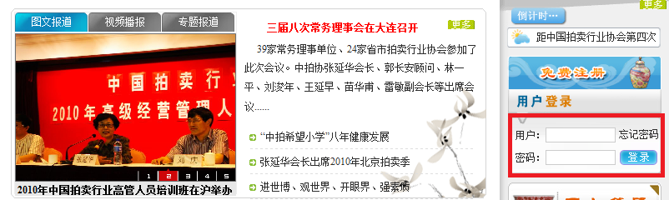
2、个人信息修改
（1）用户登录后，显示页面如下
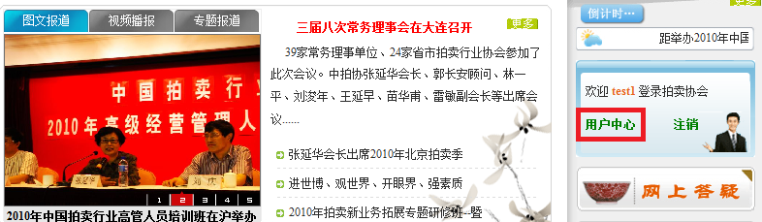

（2）点击用户中心，进入个人中心页面
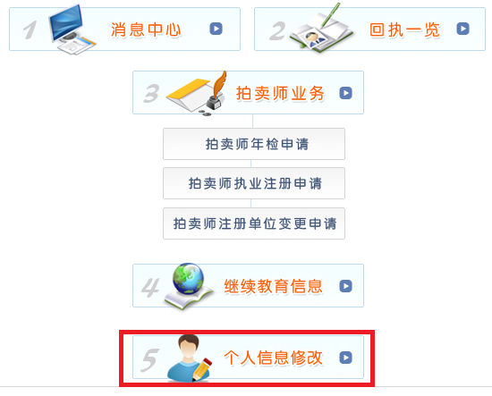

（3）点击个人信息修改，进入个人信息维护页面，填写需要修改的内容，提交完成修改。
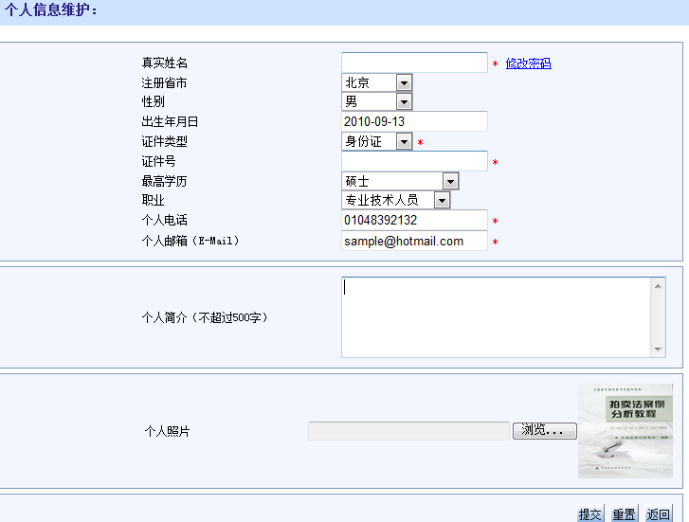
3、找回密码

（1）在中拍协网站的首页，点击用户登录框右侧的“忘记密码”


（2）进入“忘记密码”页面，输入“登录名”（拍卖师执业证书管理号）和“注册邮箱”，点击“提交”按钮
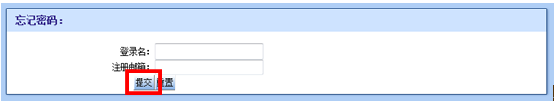

（3）弹出如下提示时，请登录邮箱接收邮件
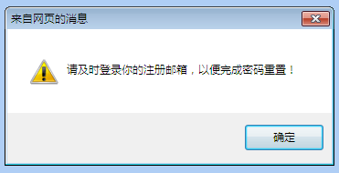

（4）邮箱里面会收到如下邮件，点击“请点击链接进行密码重置”
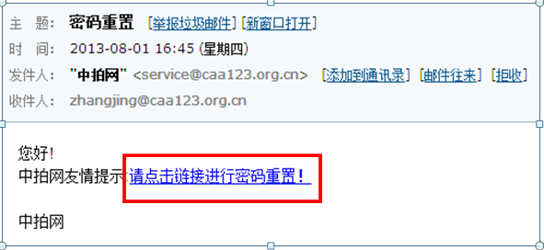

（5）输入两次新密码，点击“重置”按钮


重置成功后，会弹出如下页面
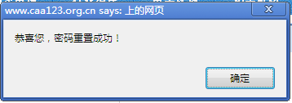

请妥善保管您修改后的密码，下面网上缴费、继续教育课堂均需要在使用密码登录的状态下进行。

二、拍卖师继续教育网上缴费
1、网上缴费
（1）进入中拍网首页，点击协会工作栏目下的“网上商品”，如下图。
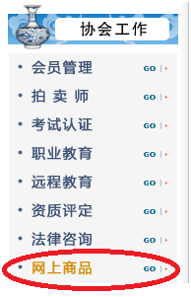
（2）进入网上缴费页面，如下图
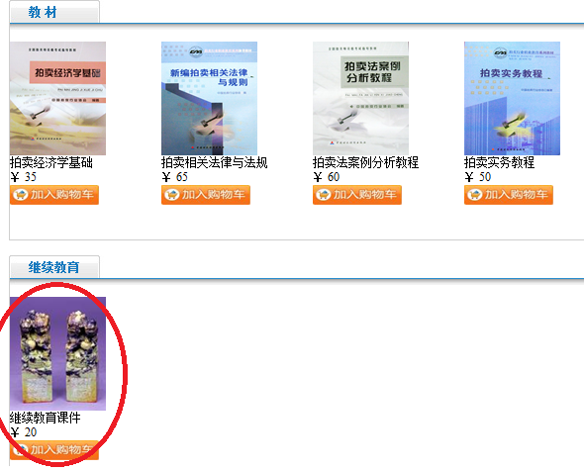
选择继续教育课件购买课时。

（3）选择继续教育课件，加入购物车，进入下图页面
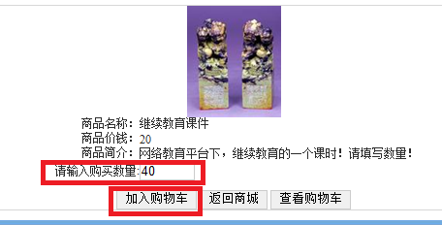
（4）拍卖师根据需要学习的课时，输入购买数量，然后点击加入购物车按钮。进入如下页面
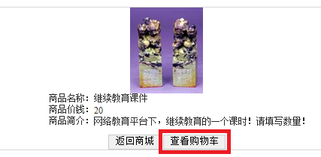

（5）点击查看购物车，进入如下页面，可以查看你购买的商品列表。
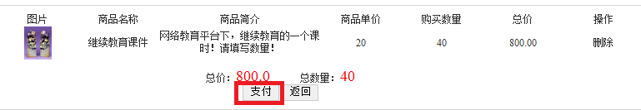

（6）点击支付，进入如下页面，填写此次购买人的联系方式及发票台头，以下信息均填写购买人信息；联系人即填写回寄发票的收件人，联系电话为收件人电话，邮寄地址为收件人地址，发票台头填写需要报销的单位名称，不需要报销可以填个人。
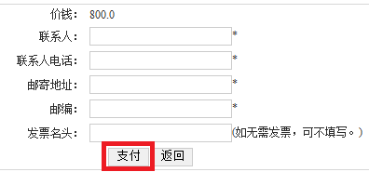
（7）再次点击支付，进入选择网上银行页面，如下图，选择自己的银行，完成此次网上缴费。缴费成功后，进入拍卖师继续教育课堂，拍卖师网络继续教育的状态将变为“已激活”。
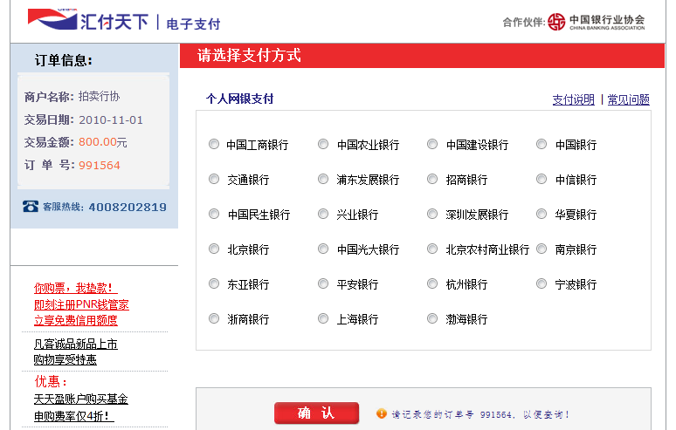

三、拍卖师继续教育网络课堂
1、选择首页左边协会工作中远程教育下的拍卖师继续教育课堂。
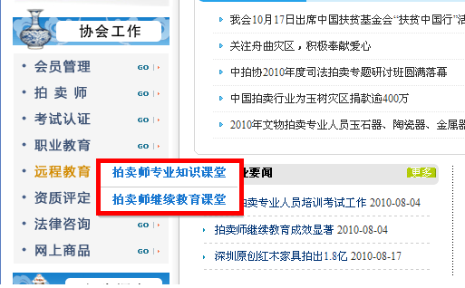

2：点击链接后，进入登陆页面（如果已经在首页登录，则系统自动跳过此步）。输入正确用户名，密码后，进入教育网络平台首页。如果是第一次登录，系统的初始用户名是拍卖师管理号，密码是123456。

3、查看缴费状态

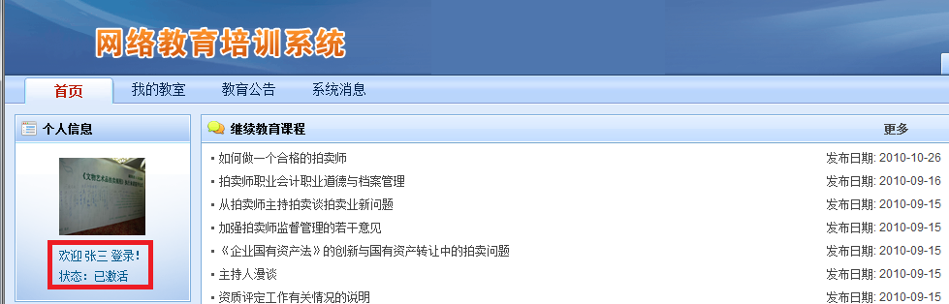
登录进入网络教育培训系统后，在个人信息位置可以看到该账号的状态：未激活和已激活。未激活说明尚未缴费或者缴费失败，不能学习；已激活说明缴费成功并且可以学习。

4、选课
（1）选择操作通道中的，课程选择！
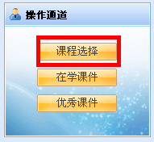

（2）在课程列表中的操作中，点击选择连接，来进入课程详细信息页面。
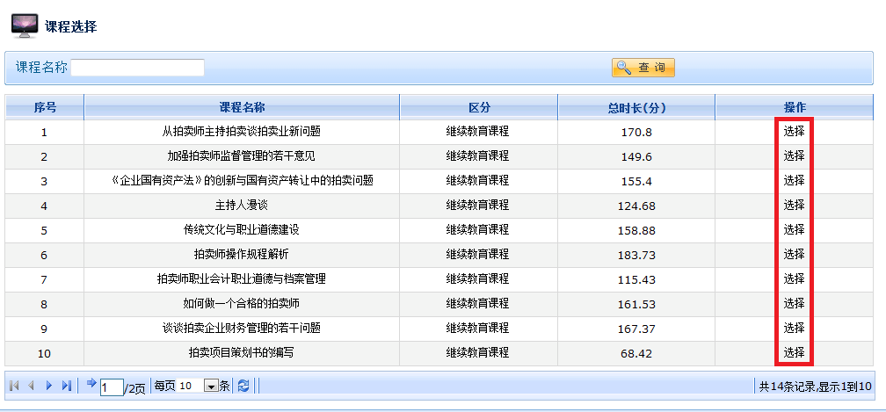
（3）在课程信息页面中，查看下方相应课件，查看对应课件的操作，选择此课件。
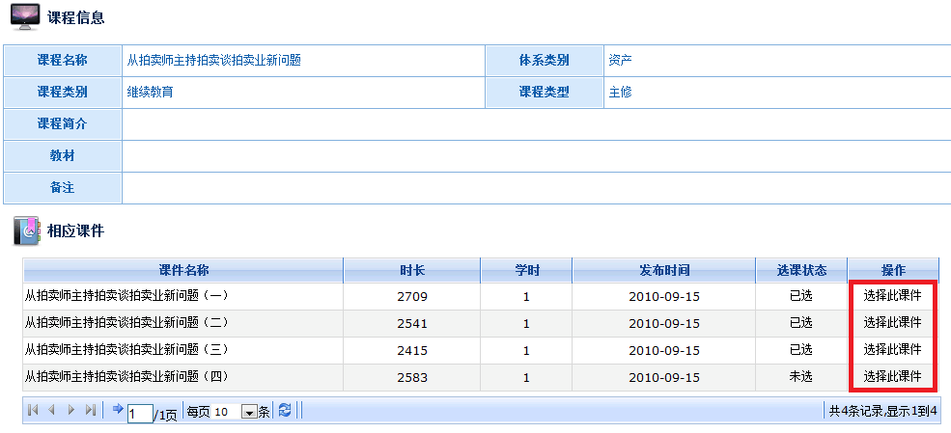
（4）如果出现如下提示，则选课成功！
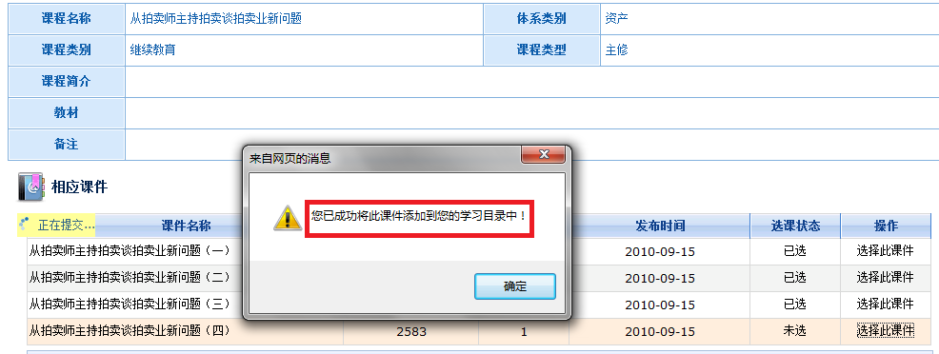

5、学习课件
(1)选择操作通道中的“在学课件”或者我的教室，进入到在学课件列表。
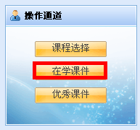
（2）在在学课件列表中。选择操作项中的学习链接。进入课件播放页面，来学习课件。
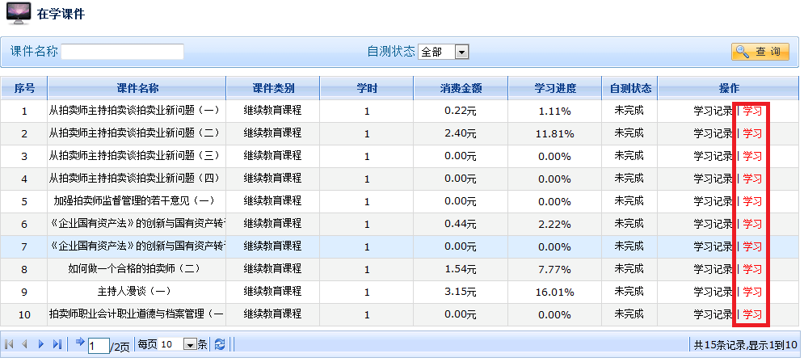
（3）课件播放页面。
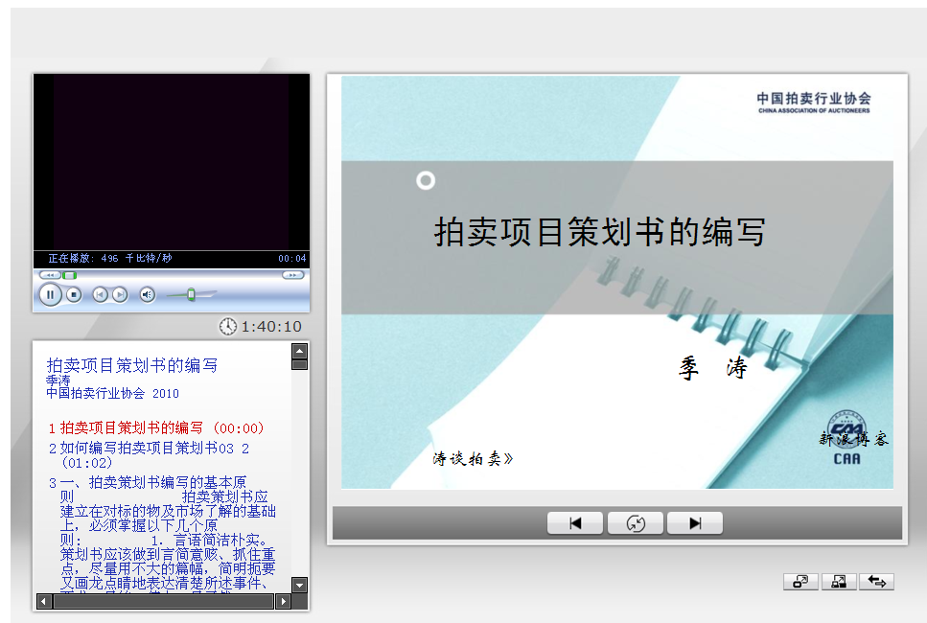

网络教育平台介绍

一、网络教育平台首页
1：个人信息：显示用户照片，用户名等。
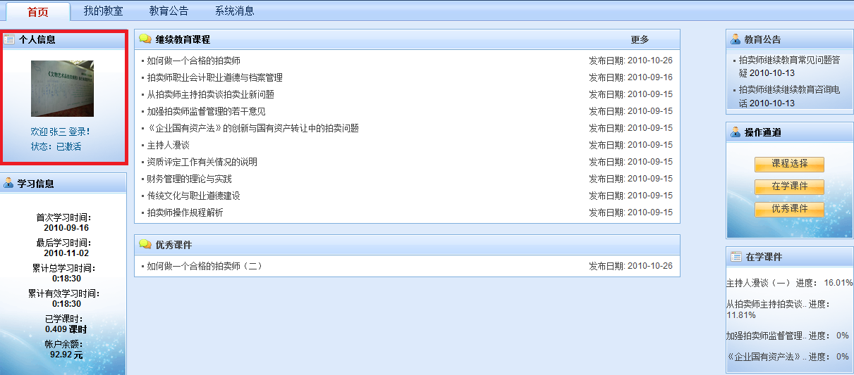

2：学习信息：显示首次学习时间，最后学习时间，累计总学习时间，累计有效学习时间，已学课时，账户余额。
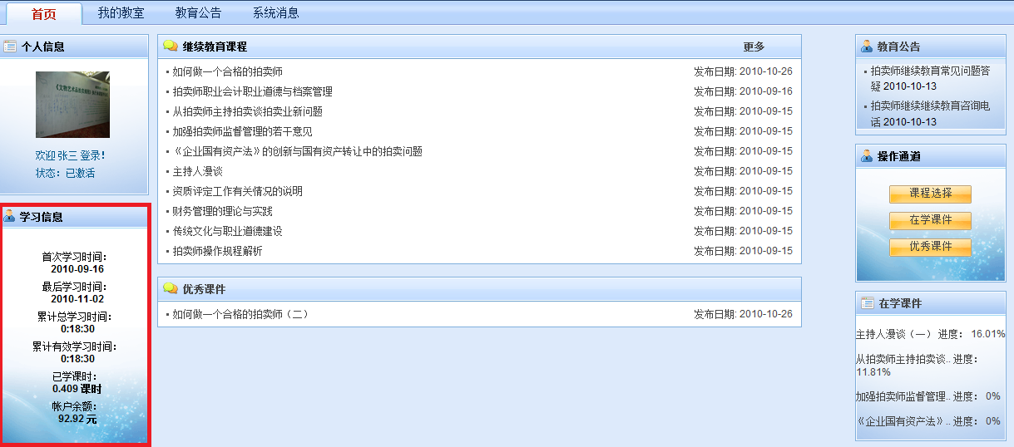
3：继续教育课程：最新发布的继续教育课程（课程名称，发布日期）。
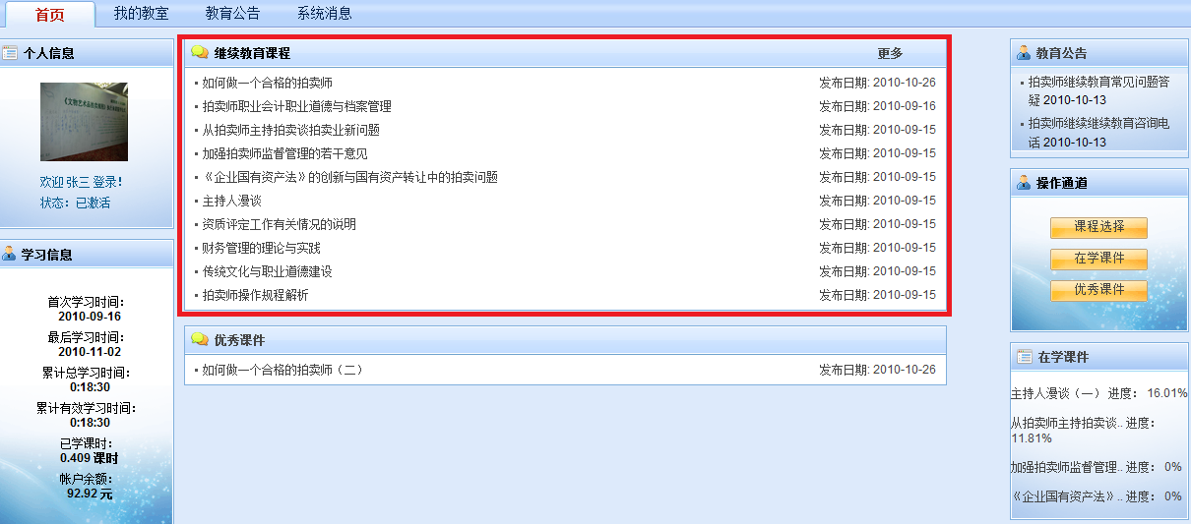
4：优秀课件：课件名称，课件发布时间。
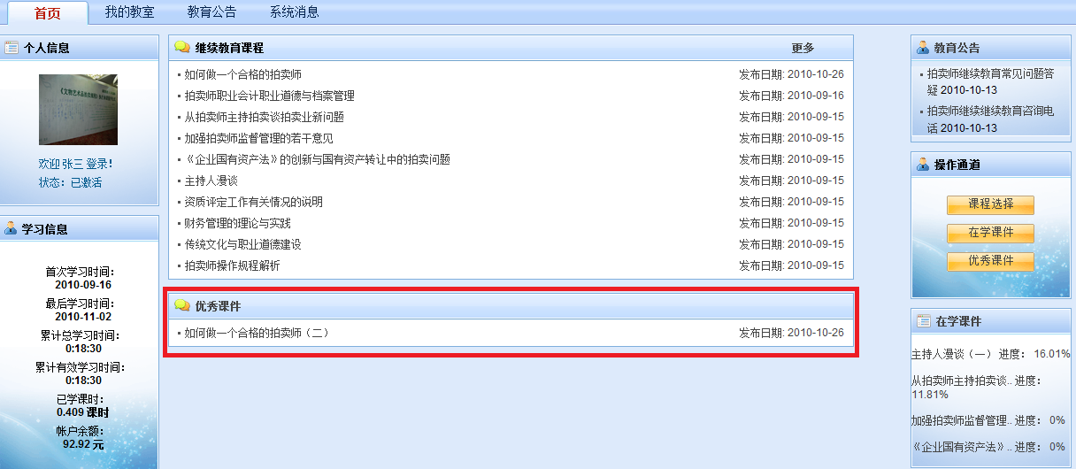
5：教育公告：教育公告信息，发布的公告。
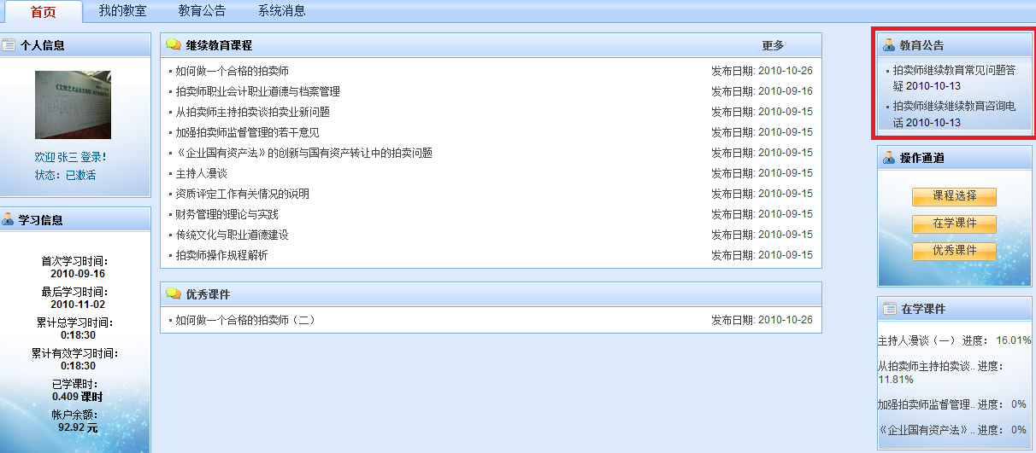
6：操作通道：快速操作通道，可快速进入，课程选择、在学课件、优秀课件页面
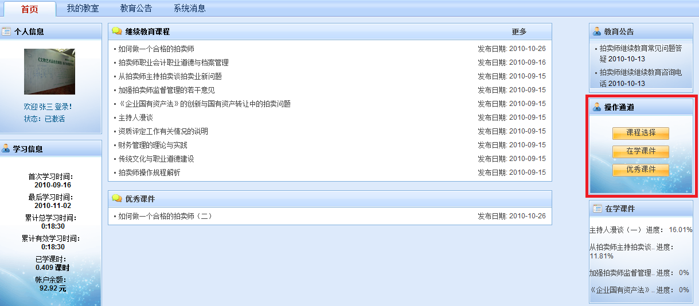
7：在学课件：现在正在学习的课件进度。
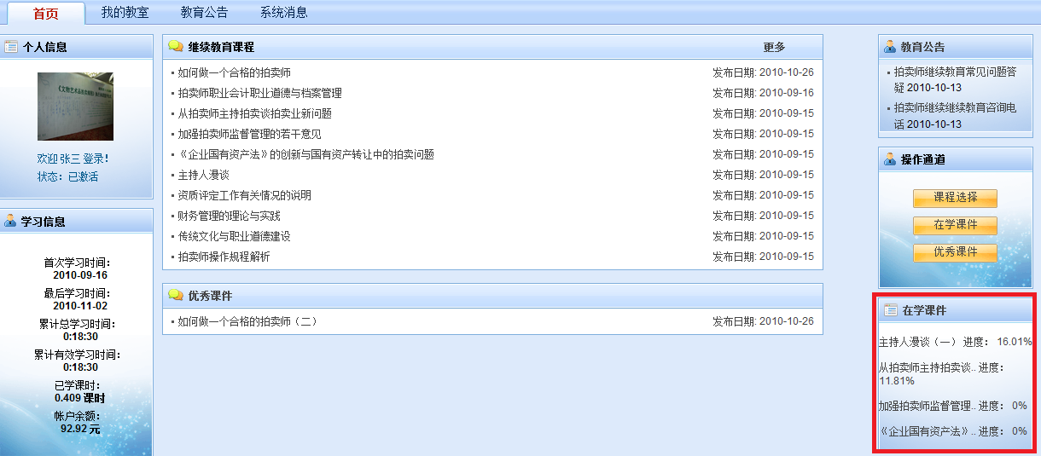

二、我的教室
1：在学课件：显示现在正在学习的课件进度，学时，消费金额等。
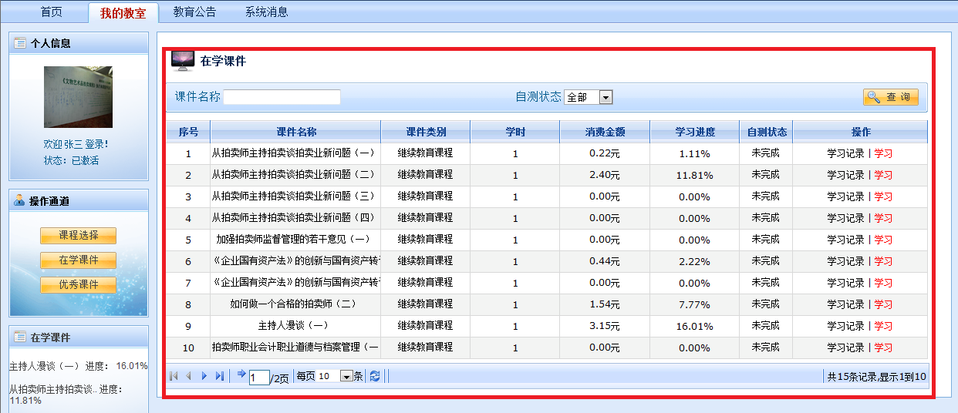

三，教育公告
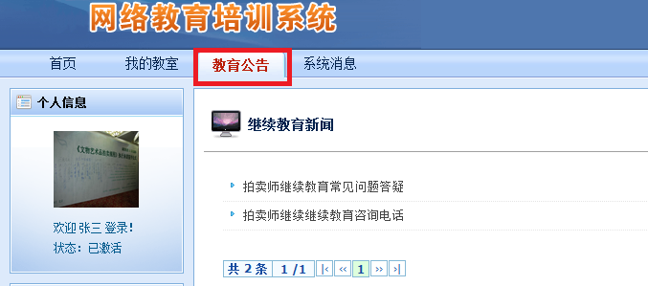

四，系统消息
1：系统消息：点击操作选项的查看按钮，可以查看每条消息的具体内容。
